**ПЛАН УРОКА**

Урок № 1

Предмет : ЕН.02.Математика

Дата проведения :

Курс № 1

Специальность: 40.02.01 «Право и организации социального обеспечения»

Преподаватель :Хизриева Н.А.

**Тема урока : Понятие предела функции в точке . Теорема о пределах .**

Конспект урока

Функциюy = f (x) называют непрерывной в точке х = а, если предел функции y = f (x) при стремлении х к а равен значению функции в точке х = а.

Функция y = f (x) называется непрерывной на промежутке Х, если она непрерывна в каждой точке промежутка.

Рассмотрим функции, графики которых изображены на рисунках 1-3.

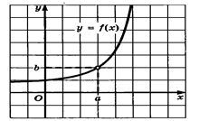

Рисунок 1

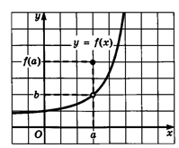

Рисунок 2

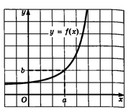

Рисунок 3

Воспользуемся построенными графиками функций. Во всех трех случаях изображена одна и та же кривая, тем не менее, это три разные функции.

Ответим на несколько вопросов, касаемых данных функций.

Чем они отличаются друг от друга?

Они отличаются друг от друга своим поведением в точке х = а.

Как ведет себя функция в точке х = а на первом графике?

Для функции у=f(х) при х = а значение функции не существует, функция в указанной точке не определена.

Как ведет себя функция в точке х = а на втором графике?

Для функции у=f(х) при х = а значение функции существует, но оно отличается от естественного значения функции в указанной точке.

Как ведет себя функция в точке х = а на третьем графике?

Для функции у=f(х) при х = а значение функции существует, и оно равно естественному значению функции в указанной точке, то есть b.

Если мы исключим точку х = а из рассмотрения, то все три функции будут тождественными.

В общем случае эта запись выглядит следующим образом:https://resh.edu.ru/uploads/lesson_extract/6112/20190730113412/OEBPS/objects/c_matan_11_9_1/0c55d680-3606-4802-999f-afc94a7c2b99.png.

Эту запись читаем так: «предел функции y=f(x) при стремлении х к а равен b».

А теперь ответим на такой вопрос: какую из трех рассмотренных функций естественно считать непрерывной в точке х = а?

Непрерывной будет третья функция.

Так как эта функция непрерывна, то она удовлетворяет условию https://resh.edu.ru/uploads/lesson_extract/6112/20190730113412/OEBPS/objects/c_matan_11_9_1/b1144cd7-613e-4ebc-9c70-7f66be214efd.pngИ функцию f (x) называют непрерывной в точке х = а.

Иными словами, функцию y = f (x) называют непрерывной в точке х = а, если предел функции y = f (x) при стремлении х к а равен значению функции в точке х = а.

Функция y = f (x) называется непрерывной на промежутке Х, если она непрерывна в каждой точке промежутка.

Для вычисления предела функции в точке, как и для предела на бесконечности, используют правила «предел суммы», «предел произведения», «предел частного».

Правило 1. Предел суммы равен сумме пределов:

https://resh.edu.ru/uploads/lesson_extract/6112/20190730113412/OEBPS/objects/c_matan_11_9_1/016237e5-b475-4502-9666-41ce528edfaa.png

Правило 2. Предел произведения равен произведению пределов:

https://resh.edu.ru/uploads/lesson_extract/6112/20190730113412/OEBPS/objects/c_matan_11_9_1/3f10cf44-fac8-4f70-ac7f-5520c74501a4.png

Правило 3. Предел частного равен частному пределов:

https://resh.edu.ru/uploads/lesson_extract/6112/20190730113412/OEBPS/objects/c_matan_11_9_1/cb4fdd6c-cecc-4199-9673-094f5c08a8d3.png

Перейдем к практической части.

Примеры и разбор решения заданий тренировочного модуля

Пример 1. Вычислить:https://resh.edu.ru/uploads/lesson_extract/6112/20190730113412/OEBPS/objects/c_matan_11_9_1/34b28654-9382-4eed-a772-f2919aaff024.png

Решение:

выражение х3 – 2х2 + 5х +3 определено в любой точке х, в частности, в точке х = 1. Следовательно, функция у = х3 – 2х2 + 5х + 3 непрерывна в точке х = 1, а потому предел функции при стремлении х к 1 равен значению функции в точке х = 1.

Имеем:

https://resh.edu.ru/uploads/lesson_extract/6112/20190730113412/OEBPS/objects/c_matan_11_9_1/0da054c1-d032-427a-a1a7-00b4338bed10.png.

Ответ: 7.

Пример 2. Используя правила, вычислим https://resh.edu.ru/uploads/lesson_extract/6112/20190730113412/OEBPS/objects/c_matan_11_9_1/2fb3aa7c-eed2-4798-8725-834f6d01f24d.png.

Решение: функция https://resh.edu.ru/uploads/lesson_extract/6112/20190730113412/OEBPS/objects/c_matan_11_9_1/84545b8d-d487-4125-8f97-de6ce80c665d.pngопределена в любой точке https://resh.edu.ru/uploads/lesson_extract/6112/20190730113412/OEBPS/objects/c_matan_11_9_1/6907d108-03fa-464f-857a-bbb828e8637b.png, в частности, в точке х = 2. Следовательно, функция у = f (x) непрерывна в точке х = 2, а потому предел функции при стремлении х к 2 равен значению функции в точке х=2. Имеем:

https://resh.edu.ru/uploads/lesson_extract/6112/20190730113412/OEBPS/objects/c_matan_11_9_1/36e32c9a-9094-4110-8814-b57e70a33cf7.png

Ответ: 0.

Пример 3. Вычислитьhttps://resh.edu.ru/uploads/lesson_extract/6112/20190730113412/OEBPS/objects/c_matan_11_9_1/f7485794-43a4-4547-aea0-cd7cbac8900f.png.

Решение:

если подставить значение х = - 3 в заданное выражение, то и в числителе, и в знаменателе получится 0, а на нуль делить нельзя. Но заданную алгебраическую дробь можно сократить:

https://resh.edu.ru/uploads/lesson_extract/6112/20190730113412/OEBPS/objects/c_matan_11_9_1/0e323688-81d6-451f-aa0a-2c91611a5198.png.

Значит, функции https://resh.edu.ru/uploads/lesson_extract/6112/20190730113412/OEBPS/objects/c_matan_11_9_1/1648500d-57f9-47bb-8663-dc8ef461611a.pngи https://resh.edu.ru/uploads/lesson_extract/6112/20190730113412/OEBPS/objects/c_matan_11_9_1/58d53752-666a-4e79-a5c6-ad2e8f15cacc.pngтождественны при условии https://resh.edu.ru/uploads/lesson_extract/6112/20190730113412/OEBPS/objects/c_matan_11_9_1/a2e82b9c-90ab-40c0-80d3-50a2cedbdd2f.png. Но при вычислении предела функции при https://resh.edu.ru/uploads/lesson_extract/6112/20190730113412/OEBPS/objects/c_matan_11_9_1/9ae91445-fdde-423a-9183-9c76e9a2c13e.pngсаму точку х = - 3 можно исключить из рассмотрения. Значит,

https://resh.edu.ru/uploads/lesson_extract/6112/20190730113412/OEBPS/objects/c_matan_11_9_1/fbb41461-d43b-41a5-be40-0c04268cd33a.png

Ответ: - 1,5.

**Домашнее задание :**

Пример

Найти предел http://www.mathprofi.ru/f/predely_primery_reshenii_clip_image136.gif

**Жду ваши ответы и вопросы на своей электронной почте** [naida.khizriyeva.00@mail.ru](mailto:naida.khizriyeva.00@mail.ru)

**ПЛАН УРОКА**

Урок №2

Предмет : ЕН.02.Математика

Дата проведения :

Курс № 1

Специальность: 40.02.01 «Право и организации социального обеспечения».

Преподаватель :Хизриева Н.А.

**Тема урока : Производная функции. Формулы и правила дифференцирования .**

Конспект урока

Производные - это такие функции, которые получаются из заданных функций путем вычисления предела разностного отношения. Разностным отношением называется отношение разности значения функции к разности значений переменной.

После закрепления знаний по таблице производной, приступаем к изучению теорем дифференцирования.

Теорема 1. Производная суммы любого числа функций равна сумме производных этих функций. Для трех функций, например, имеем:

hello_html_m74dc92b7.png

Теорема 2. Производная произведения двух функций равна:

hello_html_m3e14c40d.png

Теорема 3. Производная частного двух функций равна:

hello_html_a3a234b.png

**Приложение 1**

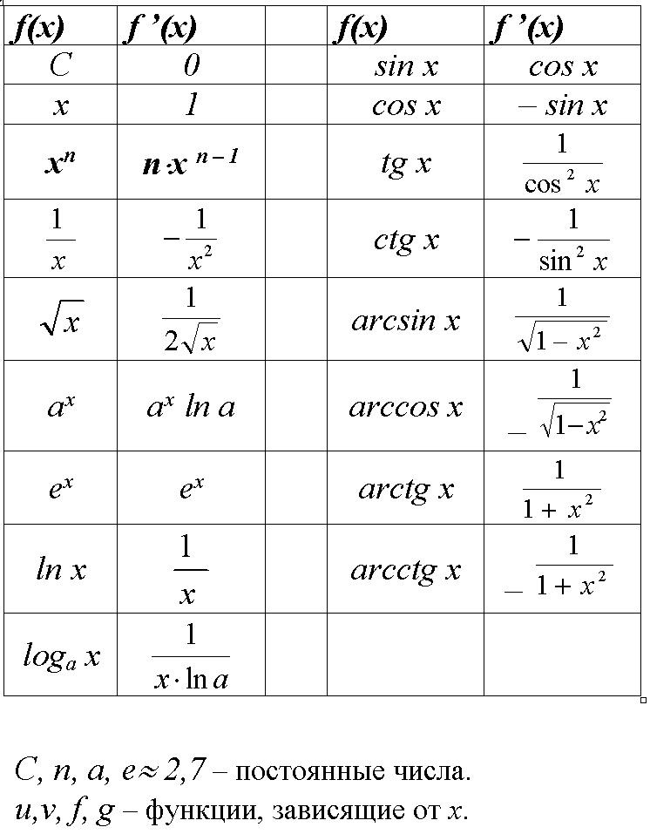

Ранее мы рассматривали производные отдельных функций. Здесь мы рассмотрим правила дифференцирования, то есть правила дифференцирования суммы, разности, произведения и частного отдельных функций. Мы выведем соответствующие формулы, обоснуем их и решим типовые примеры.

[Производная суммы](https://interneturok.ru/lesson/algebra/10-klass/proizvodnaya/pravilo-differentsirovaniya-tipovye-zadachi#mediaplayer)

**1. https://static-interneturok.cdnvideo.ru/content/konspekt_image/297556/b1937ce0_bece_0133_d544_12313c0dade2.png**

Пример

1. https://static-interneturok.cdnvideo.ru/content/konspekt_image/297557/b27dde80_bece_0133_d545_12313c0dade2.png.

2. Найти значение производной функции https://static-interneturok.cdnvideo.ru/content/konspekt_image/297558/b354c360_bece_0133_d546_12313c0dade2.png в точке https://static-interneturok.cdnvideo.ru/content/konspekt_image/297559/b42846b0_bece_0133_d547_12313c0dade2.png:

https://static-interneturok.cdnvideo.ru/content/konspekt_image/297560/b5347ae0_bece_0133_d548_12313c0dade2.png; https://static-interneturok.cdnvideo.ru/content/konspekt_image/297561/b601ff70_bece_0133_d549_12313c0dade2.png

[Производная произведения](https://interneturok.ru/lesson/algebra/10-klass/proizvodnaya/pravilo-differentsirovaniya-tipovye-zadachi#mediaplayer)

**2. https://static-interneturok.cdnvideo.ru/content/konspekt_image/297567/bac772c0_bece_0133_d54f_12313c0dade2.png**

[Производная степенной функции](https://interneturok.ru/lesson/algebra/10-klass/proizvodnaya/pravilo-differentsirovaniya-tipovye-zadachi#mediaplayer)

Производная степенной функции:

https://static-interneturok.cdnvideo.ru/content/static_image/327525/content_5f2dd1e48facd393bcd6c65ff65457d2.png

Рассмотрим частные случаи:

https://static-interneturok.cdnvideo.ru/content/konspekt_image/297579/c4e20f30_bece_0133_d55b_12313c0dade2.png; https://static-interneturok.cdnvideo.ru/content/konspekt_image/297580/c5ac8340_bece_0133_d55c_12313c0dade2.png

Найдем эту производную по правилу произведения:

https://static-interneturok.cdnvideo.ru/content/konspekt_image/297581/c6870b00_bece_0133_d55d_12313c0dade2.png

https://static-interneturok.cdnvideo.ru/content/konspekt_image/297582/c7512170_bece_0133_d55e_12313c0dade2.png

С другой стороны:

https://static-interneturok.cdnvideo.ru/content/konspekt_image/297583/c85c4250_bece_0133_d55f_12313c0dade2.png

И так далее. Поэтому угадывается формула:

https://static-interneturok.cdnvideo.ru/content/static_image/327526/content_fa30a585d4a2b3da5f8160d2a59ba434.png – мы принимаем ее без доказательства.

[Производная частного](https://interneturok.ru/lesson/algebra/10-klass/proizvodnaya/pravilo-differentsirovaniya-tipovye-zadachi#mediaplayer)

**3 .https://static-interneturok.cdnvideo.ru/content/konspekt_image/297586/cac27c50_bece_0133_d562_12313c0dade2.png**

[Решение примеров](https://interneturok.ru/lesson/algebra/10-klass/proizvodnaya/pravilo-differentsirovaniya-tipovye-zadachi#mediaplayer)

Пример

https://static-interneturok.cdnvideo.ru/content/konspekt_image/297593/d0d25520_bece_0133_d569_12313c0dade2.png

https://static-interneturok.cdnvideo.ru/content/konspekt_image/297594/d19a0c90_bece_0133_d56a_12313c0dade2.png

https://static-interneturok.cdnvideo.ru/content/konspekt_image/297595/d2622d60_bece_0133_d56b_12313c0dade2.png .

https://static-interneturok.cdnvideo.ru/content/konspekt_image/297596/d33c02d0_bece_0133_d56c_12313c0dade2.png

https://static-interneturok.cdnvideo.ru/content/konspekt_image/297597/d4090f60_bece_0133_d56d_12313c0dade2.png.

**Домашнее задание**: **Итоговые тесты по теме «Производная функции»**

1. Найдите производную функции *y(х)* = x4+ 3x3 + 4.

1) 4x3 + 9x2 + 4

2) 4x3 + 9x2 + 4x

3) 4x2 + 3x2 + 4

4) 4x3 + 9x2

2. Производная функции *F(x)* = cos(4x) равна:

1) -4sin(4x)

2) 4cos(- 4x)

3) 4xsin(4x)

4) 4xcos(- 4x)

3. Вычислите значение производной функции https://fhd.multiurok.ru/f/8/7/f87d4a8b04602e4f60e69cba588ad8a0f7dea28b/tiesty-po-tiemie-proizvodnaia-funktsii_7.pngв точке https://fhd.multiurok.ru/f/8/7/f87d4a8b04602e4f60e69cba588ad8a0f7dea28b/tiesty-po-tiemie-proizvodnaia-funktsii_8.png.

|  |  |  |  |  |  |  |  |
| --- | --- | --- | --- | --- | --- | --- | --- |
| 1) | 16 | 2) | 64 | 3) | – 16 | 4) | – 64 |

4. Производная функции *y(х)* = x3+ 2x5 -6 равна:

1) 3x3 + 10x4 + 6

2) x3 + 10x2 -6х

3) x2 + 3x4

4) 3x3 + 10x4-6

5. Производная функции *F(x)* = sin(3x) равна:

1) 3cos(x)

2) 3xsin(3x)

3) cos(3x)

4) xcos(3x

**Жду ваши ответы и вопросы на своей электронной почте** [naida.khizriyeva.00@mail.ru](mailto:naida.khizriyeva.00@mail.ru)

**ПЛАН УРОКА**

Урок №3

Предмет : ЕН.02.Математика

Дата проведения :

Курс № 1

Специальность: 40.02.01 «Право и организации социального обеспечения».

Преподаватель :Хизриева Н.А.

**Тема Урока :Производная: механический и геометрический смысл производной.**

**Конспект урока .**

***Механический смысл производной.***Рассмотрим простейший случай: движение точки вдоль координатной оси, причём закон движения задан:  координата  *x*  движущейся точки – известная функция  *x* ( *t* ) времени  *t*. В течение интервала времени от  *t*0  до  *t*0 + http://www.bymath.net/studyguide/dltt.gifточка перемещается на расстояние:*x* ( *t*0 + http://www.bymath.net/studyguide/dltt.gif ) -*x* ( *t*0 ) = http://www.bymath.net/studyguide/dltx.gif, а её *средняя скорость*равна:*va =*http://www.bymath.net/studyguide/dltx.gif / http://www.bymath.net/studyguide/dltt.gif*.*

При  http://www.bymath.net/studyguide/dltt.gif http://www.bymath.net/studyguide/arrow_big.gif 0  значение средней скорости стремится к определённой величине, которая называется *мгновенной скоростью  v*(*t*0)  материальной точки в момент времени  *t*0 .

Но по определению производной мы имеем:

http://www.bymath.net/studyguide/ana/sec/ana3f.gif

отсюда,*v*(t0*) = x*/(t0*)*, т.e.*скорость – это производная координаты по времени.*В этом и состоит механический*смысл* производной*.* Аналогично, *ускорение – это производная скорости по времени*: a = *v*/( *t* ).

***Пример.****Точка движется прямолинейно по закону***S (t)= 2t3 – 0,5t2 + 3t***(S – путь в метрах, t – время в секундах). Вычислить скорость движения точки в момент времени t=1с.*

**Решение:***v*( *t* ) = *s*/( *t* ) = *6t2– t + 3, v*(1) = 6 – 1 + 3 = 8.

**Геометрический смысл производной** заключается в том, что численно производная функции в данной точке равна тангенсу угла, образованного касательной, проведенной через эту точку к данной кривой, и положительным направлением оси **Ох**:

[http://www.mathematics-repetition.com/wp-content/uploads/2012/12/211.jpg](http://www.mathematics-repetition.com/wp-content/uploads/2012/12/211.jpg)

***Уравнение касательной.****y* =*f* ( *x*0) +  *f* **/**( *x*0) · ( *x – x*0) .

**2)**Перепишите и заполните пропуски:

***Пример 1.***Найти угловой коэффициент касательной к графику функции y = f(x) в точке с

абсциссой х₀:  а) y(x) = x³, x₀ = 1, б) y(x) = ln x, x₀ = 1, в) y(x) = 3x² https://mega-talant.com/uploads/files/204915/93251/98455_html/images/93251.006.png 4x, x₀ = 2,

г) y(x) = х3 + 7x² https://mega-talant.com/uploads/files/204915/93251/98455_html/images/93251.006.png5x+3, x₀ = 3, д) y(x) = *е*х, x₀ = ln 7,  e) y(x) = 7sinx, x₀ = 0,

**Решение:**угловой коэффициент k равен производной от функции в точке, т.е. k = y  ′ (x0) ,

найдем производные и вычислим их в точке x0

a) https://mega-talant.com/uploads/files/204915/93251/98455_html/images/93251.007.png    б) https://mega-talant.com/uploads/files/204915/93251/98455_html/images/93251.008.png

в)  https://mega-talant.com/uploads/files/204915/93251/98455_html/images/93251.009.png

г) https://mega-talant.com/uploads/files/204915/93251/98455_html/images/93251.010.png

д) https://mega-talant.com/uploads/files/204915/93251/98455_html/images/93251.011.png*е* ln 7= …,е) https://mega-talant.com/uploads/files/204915/93251/98455_html/images/93251.012.png 7cos x, https://mega-talant.com/uploads/files/204915/93251/98455_html/images/93251.013.png 7https://mega-talant.com/uploads/files/204915/93251/98455_html/images/93251.014.png cos 0 = 7https://mega-talant.com/uploads/files/204915/93251/98455_html/images/93251.014.png 1 = …,

**Ответ:**a)3, б)1, в)8,г) 64,д) 7,е)7.

***Пример .*** Напишите уравнения всех касательных к графику функции y = – x2 – 4x + 2, проходящих 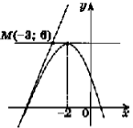через точку M(– 3; 6).

**Решение:**Точка M(– 3; 6) не является точкой касания, так как f(– 3)https://mega-talant.com/uploads/files/204915/93251/98455_html/images/93251.028.png ­ 6 (рис. ).

1. a – абсцисса точки касания.  
2. f(a) = – a2 – 4a + 2.  
3. f '(x) = – 2x – 4, f '(a) = – 2a – 4.  
4. y = – a2 – 4a + 2 – 2(a + 2)(x – a) – уравнение касательной.

Касательная проходит через точку M(– 3; 6), следовательно, ее координаты удовлетворяют уравнению касательной.

6 = – a2 – 4a + 2 – 2(a + 2)(– 3 – a),a2 + 6a + 8 = 0 , D = 62 https://mega-talant.com/uploads/files/204915/93251/98455_html/images/93251.006.png 4https://mega-talant.com/uploads/files/204915/93251/98455_html/images/93251.026.png1https://mega-talant.com/uploads/files/204915/93251/98455_html/images/93251.014.png 8 = 36 https://mega-talant.com/uploads/files/204915/93251/98455_html/images/93251.006.png 32  = …,

а1= (https://mega-talant.com/uploads/files/204915/93251/98455_html/images/93251.006.png6 https://mega-talant.com/uploads/files/204915/93251/98455_html/images/93251.006.png 2) : 2 =https://mega-talant.com/uploads/files/204915/93251/98455_html/images/93251.029.png 8 : 2  =  …,  а2 = (https://mega-talant.com/uploads/files/204915/93251/98455_html/images/93251.030.png6 https://mega-talant.com/uploads/files/204915/93251/98455_html/images/93251.031.png 2) : 2 = https://mega-talant.com/uploads/files/204915/93251/98455_html/images/93251.030.png4 : 2 = …,

Если a = – 4, то уравнение касательной имеет вид y = 4x + 18.

Если a = – 2, то уравнение касательной имеет вид y = 6.

**Ответ:** y = 4x + 18 или y = 6.

**Жду ваши ответы и вопросы на своей электронной почте** [naida.khizriyeva.00@mail.ru](mailto:naida.khizriyeva.00@mail.ru)

**ПЛАН УРОКА**

Урок № 4

Предмет : ЕН.02.Математика

Дата проведения :

Курс № 1

Специальность: 40.02.01 «Право и организации социального обеспечения».

Преподаватель :Хизриева Н.А.

**Тема урока: Исследование функции с помощью производной: интервалы монотонности, экстремумы, выпуклость, вогнутость и точки перегиба.**

Конспект урока

[Алгоритм](https://interneturok.ru/lesson/algebra/10-klass/proizvodnaya/primenenie-proizvodnoy-dlya-issledovaniya-funktsiy-na-monotonnost-i-ekstremumy-teoriya#mediaplayer)

Мы знаем, как по знаку производной найти интервалы монотонного возрастания или убывания функции, знаем, каким образом определить точки максимума и точки минимума функции. Пусть теперь есть задача исследовать функцию на экстремумы и на монотонность с помощью производной.  
Алгоритм таков:

1. Найти https://static-interneturok.cdnvideo.ru/content/konspekt_image/247773/df40d370_07c0_0133_d17f_12313c0dade2.png.

2. Выделить интервалы знакопостоянства https://static-interneturok.cdnvideo.ru/content/konspekt_image/247773/df40d370_07c0_0133_d17f_12313c0dade2.png. Они определят интервалы монотонности https://static-interneturok.cdnvideo.ru/content/konspekt_image/247774/e06d9fa0_07c0_0133_d180_12313c0dade2.png.

3. Найти критические точки (внутренние точки ОДЗ, в которых https://static-interneturok.cdnvideo.ru/content/konspekt_image/247796/fc850200_07c0_0133_d196_12313c0dade2.png или не существует).

4. Выделить из критических точек и концов отрезка точки экстремума и исследовать их.

**Исследование функции на монотонность и экстремум**

2. Исследуем функцию на монотонность и на экстремум: http://matematiku5.ru/wp-content/uploads/113/image535_4.gifКритические точки функции:

http://matematiku5.ru/wp-content/uploads/113/image536_4.gif , http://matematiku5.ru/wp-content/uploads/113/image537_4.gif, http://matematiku5.ru/wp-content/uploads/113/image538_4.gifhttp://matematiku5.ru/wp-content/uploads/113/image539_4.gif

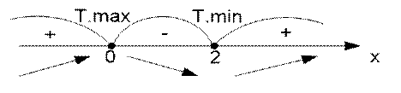

Определим знак производной в каждом интервале монотонности:

http://matematiku5.ru/wp-content/uploads/113/image541_4.gif

http://matematiku5.ru/wp-content/uploads/113/image542_4.gif

http://matematiku5.ru/wp-content/uploads/113/image543_4.gif

http://matematiku5.ru/wp-content/uploads/113/image544_4.gif*,* точка max, так как производная http://matematiku5.ru/wp-content/uploads/113/image546_4.gifизменила знак с "+" на "−",

http://matematiku5.ru/wp-content/uploads/113/image547_4.gif, точка min, так как производная http://matematiku5.ru/wp-content/uploads/113/image546_4.gifизменила знак с "−" на "+".

Вычислим сам экстремум функции в этих точках:

http://matematiku5.ru/wp-content/uploads/113/image548_4.gif

http://matematiku5.ru/wp-content/uploads/113/image549_4.gif

3. Исследуем функцию на выпуклость, вогнутость кривой и перегиб:

http://matematiku5.ru/wp-content/uploads/113/image550_4.gif

Критические точки: http://matematiku5.ru/wp-content/uploads/113/image551_4.gif, http://matematiku5.ru/wp-content/uploads/113/image552_4.gif, http://matematiku5.ru/wp-content/uploads/113/image553_4.gif, http://matematiku5.ru/wp-content/uploads/113/image554_4.gif

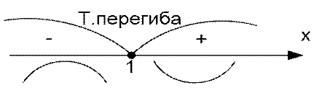

Определим знак II производной в интервале кривизны:

http://matematiku5.ru/wp-content/uploads/113/image556_4.gif, значит, кривая выпуклая на промежутке,

http://matematiku5.ru/wp-content/uploads/113/image557_4.gif, значит, кривая вогнутая на промежутке;

http://matematiku5.ru/wp-content/uploads/113/image558_4.gif Вычислим ординату точки перегиба:

http://matematiku5.ru/wp-content/uploads/113/image559_4.gif

4. Найдём дополнительные точки графика:

http://matematiku5.ru/wp-content/uploads/113/image560_4.gif

http://matematiku5.ru/wp-content/uploads/113/image561_4.gif

По результатам исследования строим график функции:

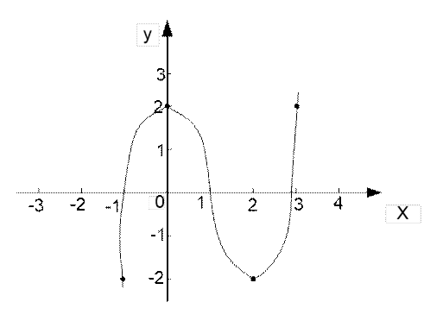

Пример 2. Исследовать функцию по первой и второй производной и построить её график: http://matematiku5.ru/wp-content/uploads/113/image564_4.gif.

Решение: 1. Область определения функции http://matematiku5.ru/wp-content/uploads/113/image566_4.gif,

http://matematiku5.ru/wp-content/uploads/113/image567_4.gif*точка разрыва*, чтобы определить её характер, найдём правосторонний и левосторонний пределы функции в этой точке:

http://matematiku5.ru/wp-content/uploads/113/image568_4.gif

http://matematiku5.ru/wp-content/uploads/113/image569_4.gif Значит, http://matematiku5.ru/wp-content/uploads/113/image570_4.gifточка разрыва http://matematiku5.ru/wp-content/uploads/113/image571_4.gifрода,прямая http://matematiku5.ru/wp-content/uploads/113/image572_4.gif*вертикальная асимптота* графика функции. Найдём наклонную асимптоту графика: http://matematiku5.ru/wp-content/uploads/113/image573_4.gifгде угловой коэффициент прямой найдём по формуле

http://matematiku5.ru/wp-content/uploads/113/image574_4.gif

http://matematiku5.ru/wp-content/uploads/113/image575_4.gif

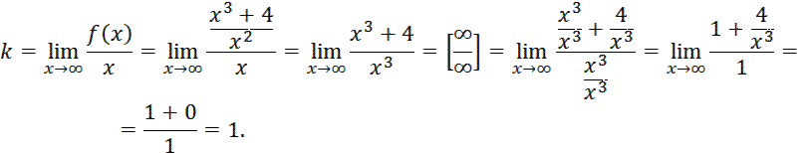

Так как http://matematiku5.ru/wp-content/uploads/113/image579_4.gifсуществует, то есть и наклонная асимптота. Вычисляем коэффициент b:

http://matematiku5.ru/wp-content/uploads/113/image580_4.gif

Значит, *наклонная асимптота* графика имеет уравнение http://matematiku5.ru/wp-content/uploads/113/image581_4.gif.

2. Исследуем функцию на монотонность и на экстремум:

http://matematiku5.ru/wp-content/uploads/113/image582_4.gif, учтем правило дифференцирования http://matematiku5.ru/wp-content/uploads/113/image583_4.gif

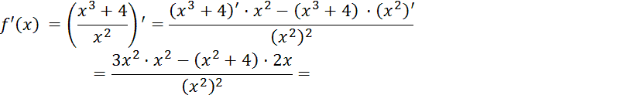

http://matematiku5.ru/wp-content/uploads/113/image585_4.gif

Критические точки функции:

http://matematiku5.ru/wp-content/uploads/113/image586_4.gif, http://matematiku5.ru/wp-content/uploads/113/image587_4.gifhttp://matematiku5.ru/wp-content/uploads/113/image589_4.gif, http://matematiku5.ru/wp-content/uploads/113/image590_4.gif, http://matematiku5.ru/wp-content/uploads/113/image591_4.gif, х=2,

**Домашнее задание:**

**Определить вид функции:**

y=x4 -2x2 +2.

y=x4 -2x2 +2, D(y)=R.

**Жду ваши ответы и вопросы на своей электронной почте** [naida.khizriyeva.00@mail.ru](mailto:naida.khizriyeva.00@mail.ru)

**ПЛАН УРОКА**

Урок № 5

Предмет : ЕН.02.Математика

Дата проведения :

Курс № 1

Специальность: 40.02.01 «Право и организации социального обеспечения».

Преподаватель :Хизриева Н.А.

Тема Урока. Применение производной в решении прикладных задач .

В математике следует помнить не формулы, а процессы мышления.

Решение прикладных задач часто сводится к нахождению наибольшего и наименьшего значений непрерывности на отрезке функций.   
Что нужно сделать, чтобы найти наибольшее и наименьшее значения функции, имеющей на отрезке конечное число критических точек? *(Чтобы найти на отрезке наибольшее и наименьшее значения функции, имеющей на отрезке конечное число критических точек, нужно вычислить значения функции во всех критических точках и на концах отрезка, а затем из полученных чисел выбрать наибольшее и наименьшее. Изложенный выше метод поиска наибольших и наименьших значений функции применяют при решении разнообразных прикладных задач).*  
Какие действия нужно совершить, чтобы решить задачу прикладного характера? *Перевести задачу на язык функций. Для этого выбрать удобный параметр (х), через который интересующую нас величину выражаем как функцию f(x); средствами анализа ищем наибольшее и наименьшее значение этой функции на некотором промежутке; выясняем, какой практический смысл (в терминах первоначальной задачи) имеет полученный (на языке функций) результат*.

Выделите, основные этапы, при решении задач прикладного характера:

* формализация;
* решение полученной математической задачи;
* интерпретация найденного решения.

**3. Решение заданий, направленных на окончательное решение учебной задачи**.

**Задача.**Буровая вышка расположена в поле в 9км от ближайшей точки шоссе. С буровой надо направить курьера в пункт, расположенный по шоссе в 15 км от упомянутой точки (считаем шоссе прямолинейным). Скорость курьера на велосипеде по полю 8 км/ч, а по шоссе 10 км/ч. К какой точке шоссе ему надо ехать, чтобы в кратчайшее время достичь пункта?

**Методика работы с задачей.**Скажите, часто ли такие задачи приходиться решать в жизни? Каким способом, можно решить предложенную задачу? *(Идет анализ  текста задачи и ее перевод в язык функций)*

Предлагаю, проанализировать условие задачи:

* На каком расстоянии находится буровая вышка от ближайшей точки шоссе?
* На каком расстоянии находятся друг от друга ближайшая точка от буровой вышки и пункт, куда надо отправить курьера?
* Известна ли скорость курьера на велосипеде по полю?
* Известна ли скорость курьера на машине по шоссе?
* Известно ли, к какой точке шоссе надо ехать, чтобы достичь нужный пункт в кратчайшее время?

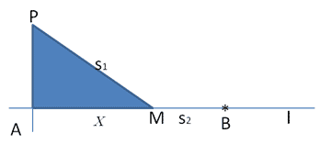

Следующим этапом работы является составление мысленной  модели задачи в  виде схематического рисунка к задаче, и вводятся условные обозначения: *Р – буровая вышка; В – населенный пункт, l – шоссе, РМВ – маршрут  следования курьера.*

Установите, какие величины будут постоянными, а какие –  переменными?

*Постоянные величины – РА, АВ, vп, vш*  
*Переменные величины – АМ, МВ, РМ*  
*Исследуемая величина – время, за которое курьеру надо доехать до нужного пункта*.

Чему равны постоянные величины: *РА =*9 км,*АВ =*15 км.*vп =*8 км/ч, *vш* = 10 км/ч

На этапе математического моделирования выбираем параметр (х), через который выражаем  интересующую нас величину как t(x):

1. Пусть x – расстояние АМ,  0 < *x* < 15;

2. Знание, какой теоремы нам потребуется, чтобы из прямоугольного треугольника выразить РМ? *(Теорема Пифагора).* Из прямоугольного треугольника РАМ выражаем:

S1 = РМ =https://urok.1sept.ru/%D1%81%D1%82%D0%B0%D1%82%D1%8C%D0%B8/623321/img4.gif =https://urok.1sept.ru/%D1%81%D1%82%D0%B0%D1%82%D1%8C%D0%B8/623321/img6.gif; S2 = МВ = 15 – х;

3. Согласно условию получаем: путь S1 (по полю), который курьер проходит со скоростью v = 8 км/ч, а путь S2 (по шоссе) – со скоростью v = 10 км/ч.;  
4. Вспомните формулу нахождения пути (расстояния) из курса физики и из этой формулы выразите время (https://urok.1sept.ru/%D1%81%D1%82%D0%B0%D1%82%D1%8C%D0%B8/623321/img8.gif ). Значит курьер проезжает на велосипеде по полю  путь S1 за время *t*1 =.https://urok.1sept.ru/%D1%81%D1%82%D0%B0%D1%82%D1%8C%D0%B8/623321/img10.gif; а на велосипеде по шоссе путь S2 за время t2 =https://urok.1sept.ru/%D1%81%D1%82%D0%B0%D1%82%D1%8C%D0%B8/623321/img12.gif;  Тогда время, затраченное на путь S1 и S2,:  *t*(*x*) = https://urok.1sept.ru/%D1%81%D1%82%D0%B0%D1%82%D1%8C%D0%B8/623321/img13.gif+ https://urok.1sept.ru/%D1%81%D1%82%D0%B0%D1%82%D1%8C%D0%B8/623321/img14.gif

По условию задачи, средствами анализа ищем наименьшие значение  функции на отрезке [0;15]. Выполняем решение задачи внутри математической модели, применяя  умения решать уравнения, использовать  формулы дифференцирования и находить критические точки и наибольшие или наименьшие значение функции на заданном промежутке.

1. Находим производную функции: https://urok.1sept.ru/%D1%81%D1%82%D0%B0%D1%82%D1%8C%D0%B8/623321/img16.gif

2. Находим критические точки *t'*(*x*) = 0; https://urok.1sept.ru/%D1%81%D1%82%D0%B0%D1%82%D1%8C%D0%B8/623321/img20.gif

https://urok.1sept.ru/%D1%81%D1%82%D0%B0%D1%82%D1%8C%D0%B8/623321/img22.gif  
25*x*2 = 16 . (*x*2 + 81),  
9*x*2 = 16 . 81,  
9*x*2 = 1296,  
*x*2 = 1296 : 9,  
*x*2 = 144,  
*x*1 = 12,  
*x*2 = – 12

Делаем вывод:

* точку *x*2проверять не будем, т.к. она не принадлежит промежутку [0;15].

Находим значение функции в точках *x* = 0, *x* = 12, *x* = 15;

https://urok.1sept.ru/%D1%81%D1%82%D0%B0%D1%82%D1%8C%D0%B8/623321/img42.gif;  
*t*(15) ~ 2,9;  
*t*(12) ~ 2,18

* функция *t*(*x*) достигает наименьшего значения в точке *x* = 12

15 – 12 = 3 км

Критическое осмысление полученного результата, удержание цели занятия и условия задачи позволяет поддерживать высокий уровень активности на протяжении всего занятия.  Важным этапом, является интерпретации полученного решения и поиск практического применения.  
В какую точку шоссе необходимо ехать, чтобы в кратчайшие время достичь пункта назначения? *(Курьеру  надо ехать в  точку, удаленную на 3 км от населенного пункта и на 12 км от шоссе,   чтобы в кратчайшее время достичь населенного пункта.)*  
Какое практическое значение имеет полученный результат?  
Возможно, ли применить полученный опыт использования производной в повседневной жизни, в профессиональной деятельности? *(Производная выступает как инструмент изучения интенсивности изменения некоторых экономических объектов (процессов); базовые законы теории производства и потребления, спроса и предложения оказываются прямыми следствиями математических теорем).*

**Литература:**

1. *Н.В.Богомолов*, Практические задания по математике: учебное пособие для техникумов, М: Высш.шк.990
2. *А.Н.Колмогороа, А.М.Абрамов* и др, Алгебра и начала анализа , учебник для 10-11 классов общеобразовательных учреждений, Москва «Просвещение», 2003
3. *Н.В.Богомолов, П.И.Самойленко* Математика,  учеб.для ССУЗзов М:Дрофа, 2008

**Жду ваши ответы и вопросы на своей электронной почте** [naida.khizriyeva.00@mail.ru](mailto:naida.khizriyeva.00@mail.ru)

**ПЛАН УРОКА**

Урок № 6

Предмет : ЕН.02.Математика

Дата проведения :

Курс № 1

Специальность: 40.02.01 «Право и организации социального обеспечения».

Преподаватель :Хизриева Н.А.

**Тема Урока : Первообразная функции и ее свойства. Неопределённый интеграл и его свойства .Табличные интегралы .**

**Факт 1. Интегрирование - действие, обратное дифференцированию, а именно, восстановление функции по известной производной этой функции.** Восстановленная таким образом функция *F*(*x*) называется *первообразной* для функции *f*(*x*).

**Определение 1. Функция *F*(*x*) называется первообразной для функции *f*(*x*) на некотором промежутке *X*, если для всех значений *x* из этого промежутка выполняется равенство *F* '(*x*)=*f*(*x*), то есть данная функция *f*(*x*) является производной от первообразной функции *F*(*x*).**.Например, функция *F*(*x*) = sin *x* является первообразной для функции *f*(*x*) = cos *x* на всей числовой прямой, так как при любом значении икса (sin *x*)' = (cos *x*).**Определение 2. Неопределённым интегралом функции *f*(*x*) называется совокупность всех её первообразных**. При этом употребляется запись

**∫** ***f*(*x*)*dx*** , где знак **∫**  называется знаком интеграла, функция ***f*(*x*)** – подынтегральной функцией, а ***f*(*x*)*dx*** – подынтегральным выражением. Таким образом, если *F*(*x*) – какая-нибудь первообразная для *f*(*x*) , то

**∫** ***f*(*x*)*dx* = *F*(*x*) +*C*** ,                 (1) де ***C*** - произвольная постоянная (константа).

**Факт 2. Восстанавливая функцию как первообразную, мы должны учитывать произвольную постоянную (константу) *C*, а чтобы не писать список первообразной с различными константами от 1 до бесконечности, нужно записывать множество первообразных с произвольной константой *C*, например, так: 5*x*³+С.** Итак, произвольная постоянная (константа) входит в выражение первообразной, поскольку первообразная может быть функцией, например, 5*x*³+4 или 5*x*³+3 и при дифференцировании 4 или 3, или любая другая константа обращаются в нуль.

**Поставим задачу интегрирования: для данной функции *f*(*x*) найти такую функцию *F*(*x*), производная которой равна *f*(*x*).** **Пример 1.**Найти множество первообразных функции задача найти неопределённый интеграл функции икс в четвёртой степени

Решение. Для данной функции первообразной является функция

https://function-x.ru/chapter8-1/integral1_clip_image004.gif так как

https://function-x.ru/chapter8-1/integral1_clip_image006.gif

Функция *F*(*x*) называется первообразной для функции *f*(*x*), если производная *F*(*x*) равна *f*(*x*), или, что одно и то же, дифференциал *F*(*x*) равен *f*(*x*) *dx*, т.е. https://function-x.ru/chapter8-1/integral1_clip_image008.gif или https://function-x.ru/chapter8-1/integral1_clip_image010.gif                     (2)

Следовательно, функция https://function-x.ru/chapter8-1/integral1_clip_image012.gif- первообразная для функции https://function-x.ru/chapter8-1/integral1_clip_image014.gif. Однако она не является единственной первообразной для https://function-x.ru/chapter8-1/integral1_clip_image014_0000.gif. Ими служат также функции

https://function-x.ru/chapter8-1/integral1_clip_image017.gif и вообще https://function-x.ru/chapter8-1/integral1_clip_image019.gif

где *С* – произвольная постоянная. В этом можно убедиться дифференцированием.

**Пример 2.** Найти множества первообразных функций:

1) задача найти неопределённый интеграл функции икс в кубе

2) задача найти неопределённый интеграл функции корень третьей степени из икса

3) задача найти неопределённый интеграл функции корень из икс в знаменателе

Решение. Находим множества первообразных функций, из которых "сделаны" данные функции. При упоминании формул из таблицы интегралов пока просто примите, что там есть такие формулы, а полностью саму таблицу неопределённых интегралов мы изучим чуть дальше.

1) Применяя формулу (7) из таблицы интегралов при *n* = 3, получим

https://function-x.ru/chapter8-1/integral1_clip_image060.gif

2) Используя формулу (10) из таблицы интегралов при *n* = 1/3,  имеем

https://function-x.ru/chapter8-1/integral1_clip_image062.gif

3) Так как

https://function-x.ru/chapter8-1/integral1_clip_image064.gif

то по формуле (7) при *n* = -1/4 найдём

https://function-x.ru/chapter8-1/integral1_clip_image066.gif

. **Свойства неопределённого интеграла** **Факт 4. Теорема 1. Производная неопределённого интеграла равна подынтегральной функции, а его дифференциал – подынтегральному выражению.Факт 5. Теорема 2. Неопределённый интеграл от дифференциала функции *f*(*x*) равен функции *f*(*x*) с точностью до постоянного слагаемого**, т.е.

https://function-x.ru/chapter8-1/integral1_clip_image028.gif                  (3)

Теоремы 1 и 2 показывают, что дифференцирование и интегрирование являются взаимно-обратными операциями.

**Факт 6. Теорема 3. Постоянный множитель в подынтегральном выражении можно выносить за знак неопределённого интеграла**, т.е.

https://function-x.ru/chapter8-1/integral1_clip_image030.gif  (4)**Факт 7. Теорема 4. Неопределённый интеграл алгебраической суммы конечного числа функций равен алгебраической сумме неопределённых интегралов этих функций**, т.е.

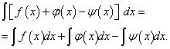  (5)

**Таблица основных неопределённых интегралов**

**Факт 8. Пользусь таблицей неопределённых интегралов, свойствами неопределённого интеграла и методами интегрирования, можно** [**отыскать неопределённый интеграл**](https://function-x.ru/integral1.html) **любой функции.**Из определения неопределённого интеграла вытекают следующие формулы, которые в дальнейшем будем называть табличными интегралами:

(6) https://function-x.ru/chapter8-1/int016.gif

(7) https://function-x.ru/chapter8-1/integral1_clip_image034.gif

(8) https://function-x.ru/chapter8-1/int017.gif

(9) https://function-x.ru/chapter8-1/int018.gif

(10) https://function-x.ru/chapter8-1/integral1_clip_image036.gif

(11) https://function-x.ru/chapter8-1/integral1_clip_image038.gif

(12) https://function-x.ru/chapter8-1/integral1_clip_image040.gif

(13) https://function-x.ru/chapter8-1/integral1_clip_image042.gif

(14) https://function-x.ru/chapter8-1/integral1_clip_image044.gif

(15) https://function-x.ru/chapter8-1/int019.gif

(16) https://function-x.ru/chapter8-1/int020.gif

(17) https://function-x.ru/chapter8-1/integral1_clip_image046.gif

(18) https://function-x.ru/chapter8-1/integral1_clip_image048.gif

(19) https://function-x.ru/chapter8-1/int021.gif

(20) https://function-x.ru/chapter8-1/int022.gif

(21) https://function-x.ru/chapter8-1/int023.gif

(22) https://function-x.ru/chapter8-1/int024.gif

(23) https://function-x.ru/chapter8-1/int025.gif

(24) https://function-x.ru/chapter8-1/int026.gif

(25) https://function-x.ru/chapter8-1/int027.gif

**Домашнее задание** Найти первообразную функции :

1.https://static-interneturok.cdnvideo.ru/content/konspekt_image/154590/7765d590_f5ac_0131_9326_12313c0dade2.png

2. https://static-interneturok.cdnvideo.ru/content/konspekt_image/154595/7e69e8d0_f5ac_0131_932b_12313c0dade2.png

**Жду ваши ответы и вопросы на своей электронной почте** [naida.khizriyeva.00@mail.ru](mailto:naida.khizriyeva.00@mail.ru)

**ПЛАН УРОКА**

Урок № 7

Предмет : ЕН.02.Математика

Дата проведения :

Курс № 1

Специальность: 40.02.01 «Право и организации социального обеспечения».

Преподаватель :Хизриева Н.А.

**Тема урока : ИНТЕГРИРОВАНИЕ ТРИГОНОМЕТРИЧЕСКИХ ФУНКЦИЙ.**

**Тип.**

https://helpiks.org/helpiksorg/baza6/271240223042.files/image483.png

Возможны два случая: 1. Если хотя бы один из показателей *m* или*n*‒ нечетный, то соответствующая функция подводится под дифференциал и интеграл сводится к вычислению двух интегралов от степенных функций по формуле:

https://helpiks.org/helpiksorg/baza6/271240223042.files/image484.png

**Пример:**

https://helpiks.org/helpiksorg/baza6/271240223042.files/image485.png

**Решение:**

https://helpiks.org/helpiksorg/baza6/271240223042.files/image486.png

https://helpiks.org/helpiksorg/baza6/271240223042.files/image487.png

https://helpiks.org/helpiksorg/baza6/271240223042.files/image488.png

Если оба показателя *m* или*n*‒ нечетные, то множитель для подведения под дифференциал отделяют от меньшей из степеней.

2. Если оба показателя степени *m* или*n*‒ четные, интеграл находится понижением порядка (степени) в два раза с помощью следующих формул тригонометрии:

https://helpiks.org/helpiksorg/baza6/271240223042.files/image489.png https://helpiks.org/helpiksorg/baza6/271240223042.files/image490.png

https://helpiks.org/helpiksorg/baza6/271240223042.files/image491.png

**Пример:**

https://helpiks.org/helpiksorg/baza6/271240223042.files/image492.png

**Решение:**https://helpiks.org/helpiksorg/baza6/271240223042.files/image493.png

https://helpiks.org/helpiksorg/baza6/271240223042.files/image494.png

**Тип.** Интегралы вида

https://helpiks.org/helpiksorg/baza6/271240223042.files/image495.png https://helpiks.org/helpiksorg/baza6/271240223042.files/image496.png

https://helpiks.org/helpiksorg/baza6/271240223042.files/image497.png

берутся по следующим формулам тригонометрии:

https://helpiks.org/helpiksorg/baza6/271240223042.files/image498.png

https://helpiks.org/helpiksorg/baza6/271240223042.files/image499.png

https://helpiks.org/helpiksorg/baza6/271240223042.files/image500.png

**Пример:**

https://helpiks.org/helpiksorg/baza6/271240223042.files/image501.png

**Решение:**

https://helpiks.org/helpiksorg/baza6/271240223042.files/image502.png

https://helpiks.org/helpiksorg/baza6/271240223042.files/image503.png

**Тип.** Интегралы вида https://helpiks.org/helpiksorg/baza6/271240223042.files/image504.png,

где https://helpiks.org/helpiksorg/baza6/271240223042.files/image505.png‒ рациональная функция относительно https://helpiks.org/helpiksorg/baza6/271240223042.files/image506.png.

Интегралы этого вида берутся универсальной подстановкой https://helpiks.org/helpiksorg/baza6/271240223042.files/image507.png, далее используются формулы тригонометрии, выражающие https://helpiks.org/helpiksorg/baza6/271240223042.files/image506.pngчерез https://helpiks.org/helpiksorg/baza6/271240223042.files/image508.png:

https://helpiks.org/helpiksorg/baza6/271240223042.files/image509.png https://helpiks.org/helpiksorg/baza6/271240223042.files/image510.png

https://helpiks.org/helpiksorg/baza6/271240223042.files/image511.png

https://helpiks.org/helpiksorg/baza6/271240223042.files/image512.png

https://helpiks.org/helpiksorg/baza6/271240223042.files/image513.png

**Пример:** https://helpiks.org/helpiksorg/baza6/271240223042.files/image514.png

**Решение:**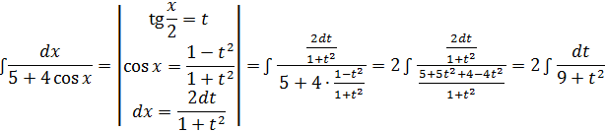https://helpiks.org/helpiksorg/baza6/271240223042.files/image516.png

**Интегрирование некоторых видов иррациональных функций.**

**Тип.** Интегралы вида https://helpiks.org/helpiksorg/baza6/271240223042.files/image517.png

берутся выделением полного квадрата под корнем и сводятся к следующим табличным:  
https://helpiks.org/helpiksorg/baza6/271240223042.files/image518.png https://helpiks.org/helpiksorg/baza6/271240223042.files/image519.png

**Пример 1:**

https://helpiks.org/helpiksorg/baza6/271240223042.files/image520.png

**Решение:**

https://helpiks.org/helpiksorg/baza6/271240223042.files/image521.png

https://helpiks.org/helpiksorg/baza6/271240223042.files/image522.png

**Пример 2:**

https://helpiks.org/helpiksorg/baza6/271240223042.files/image523.png

**Решение:**

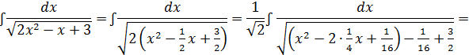

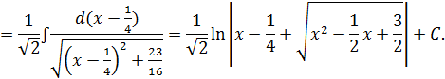

**Тип.** Интегралы вида

https://helpiks.org/helpiksorg/baza6/271240223042.files/image526.png

берутся выделением в числителе производной от подкоренного выражения:

https://helpiks.org/helpiksorg/baza6/271240223042.files/image527.png, при этом исходный интеграл разобьется на сумму двух интегралов. Первый из них

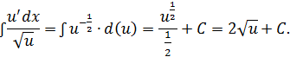

Второй интеграл относится к интегралам первого типа, рассмотренным выше.

**Пример:**

https://helpiks.org/helpiksorg/baza6/271240223042.files/image529.png

**Решение:**

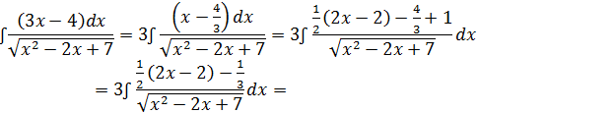

https://helpiks.org/helpiksorg/baza6/271240223042.files/image531.png

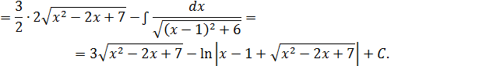

**Лекция 11.ОПРЕДЕЛЕННЫЙ ИНТЕГРАЛ. ФОРМУЛА НЬЮТОНА ‒ ЛЕЙБНИЦА.**

 Определенным интегралом от функции *f*(*x*) на промежутке [*a;b*] называется приращение первообразной функции *F*(*x*) при изменении аргумента от *x = a* до *x = b*.

Обозначается

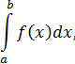

где *a* ‒ нижний предел интегрирования, а *b*‒верхний предел интегрирования.

Из определения следует:

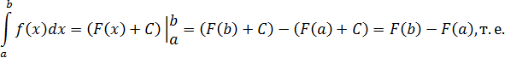

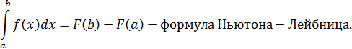

**Пример.**

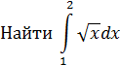

**Решение:**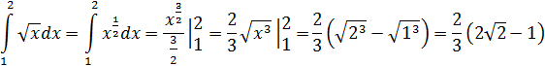**.**

**Домашнее задание :** Пример

Найти неопределенный интеграл.  
http://www.mathprofi.ru/f/integraly_ot_trigonometricheskih_funkcij_clip_image030.gif

**Жду ваши ответы и вопросы на своей электронной почте** [naida.khizriyeva.00@mail.ru](mailto:naida.khizriyeva.00@mail.ru)

**ПЛАН УРОКА**

Урок № 8

Предмет : ЕН.02.Математика

Дата проведения :

Курс № 1

Специальность: 40.02.01 «Право и организации социального обеспечения».

Преподаватель :Хизриева Н.А

**ТЕМА УРОКА .ОПРЕДЕЛЁННЫЙ ИНТЕГРАЛ,**

**ЕГО ОСНОВНЫЕ СВОЙСТВА. Формула Ньютона-Лейбница.**

**1. Задачи, приводящие к понятию определённого интеграла**

Задача о площади криволинейной трапеции.

Пусть на отрезке 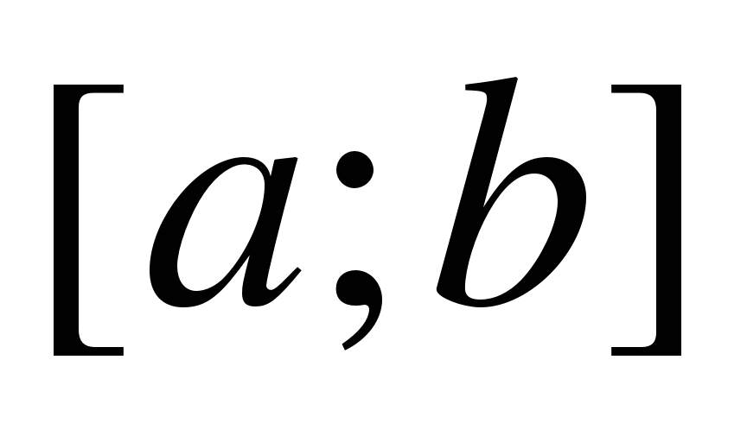определена непрерывная и неотрицательная функция 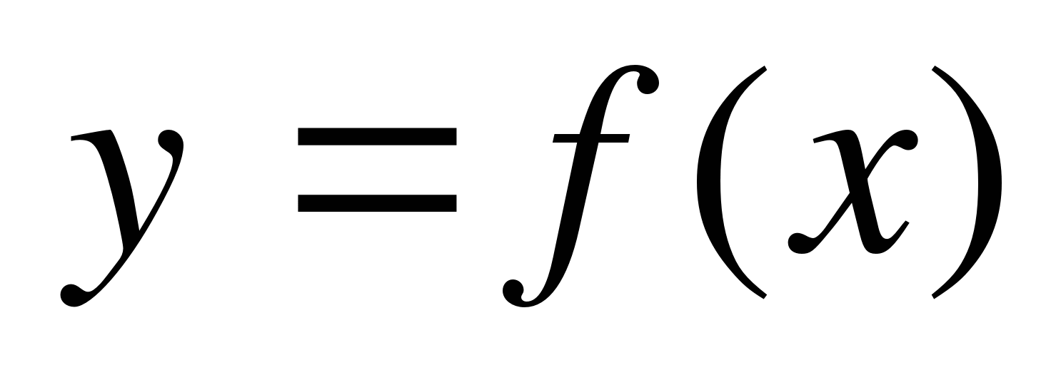.

Определение. *Криволинейной трапецией* называется часть плоскости, ограниченная графиком функции , осью *Ох* (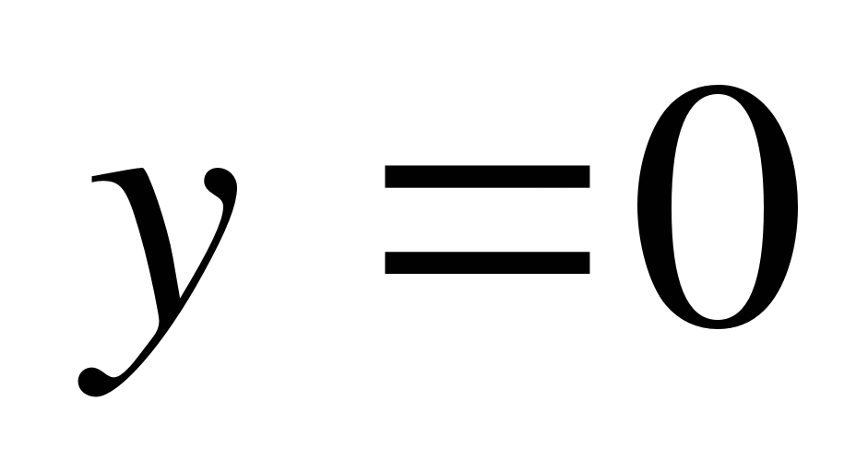) и отрезками прямых 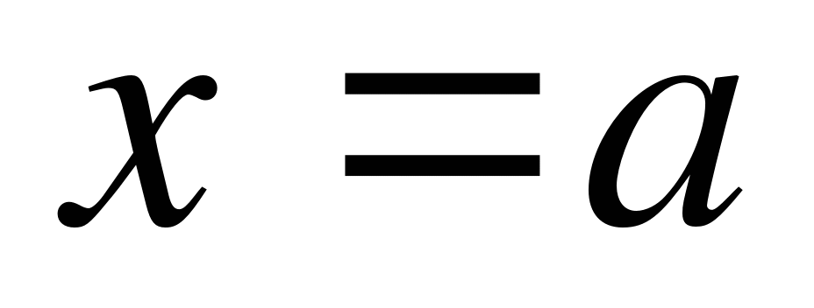, 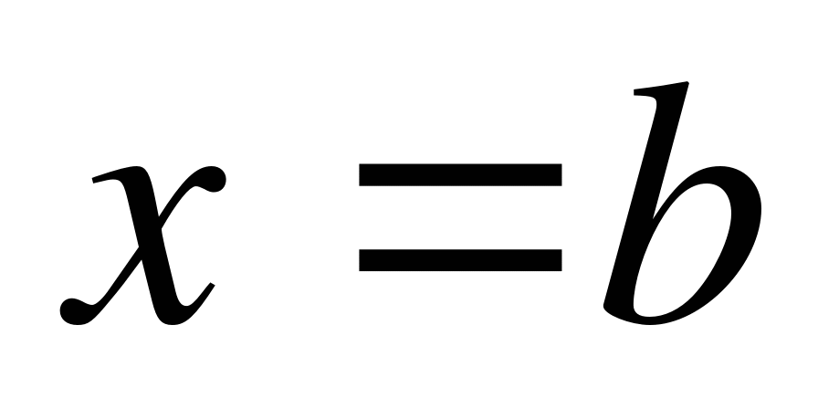.

П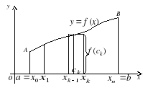усть требуется найти площадь криволинейной трапеции.

Для этого разобьём отрезок точками 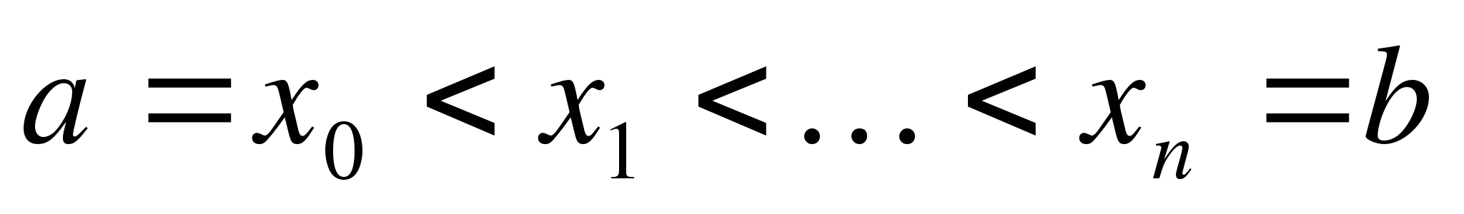на *n* частичных отрезков и положим 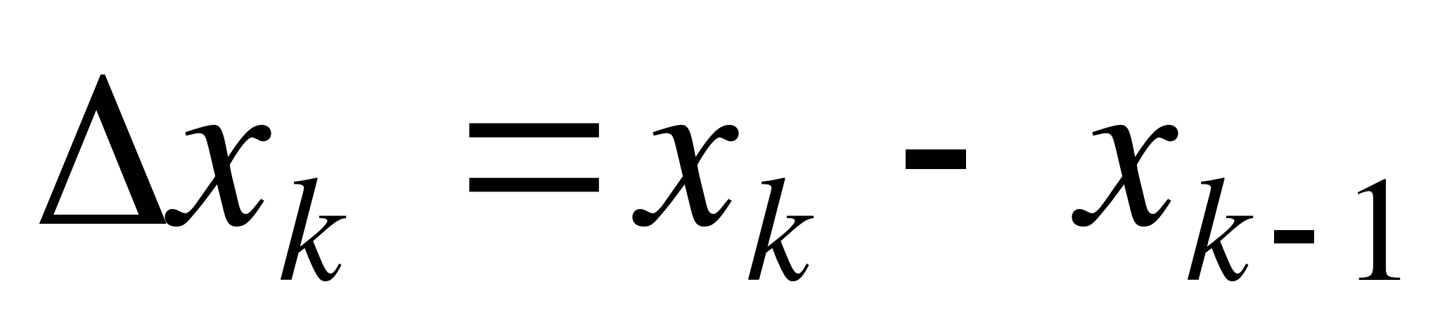, 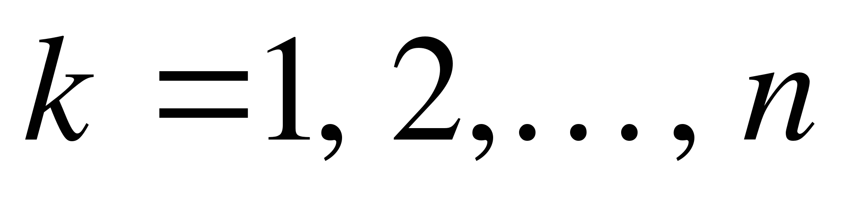. Наибольшую из этих разностей обозначим через 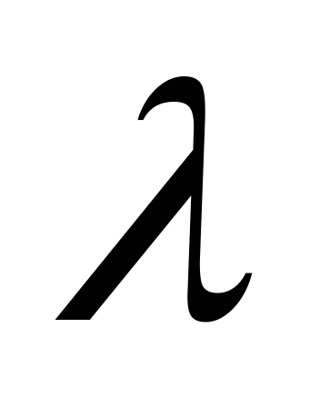: 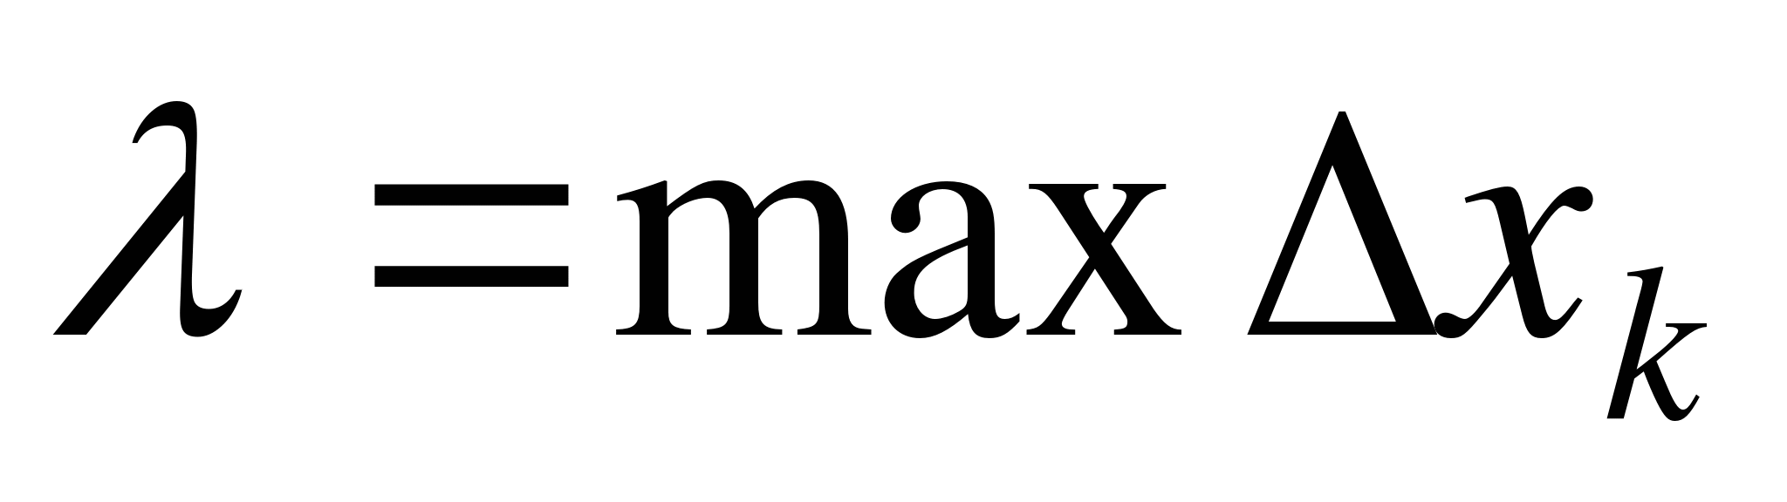. На каждом частичном отрезке 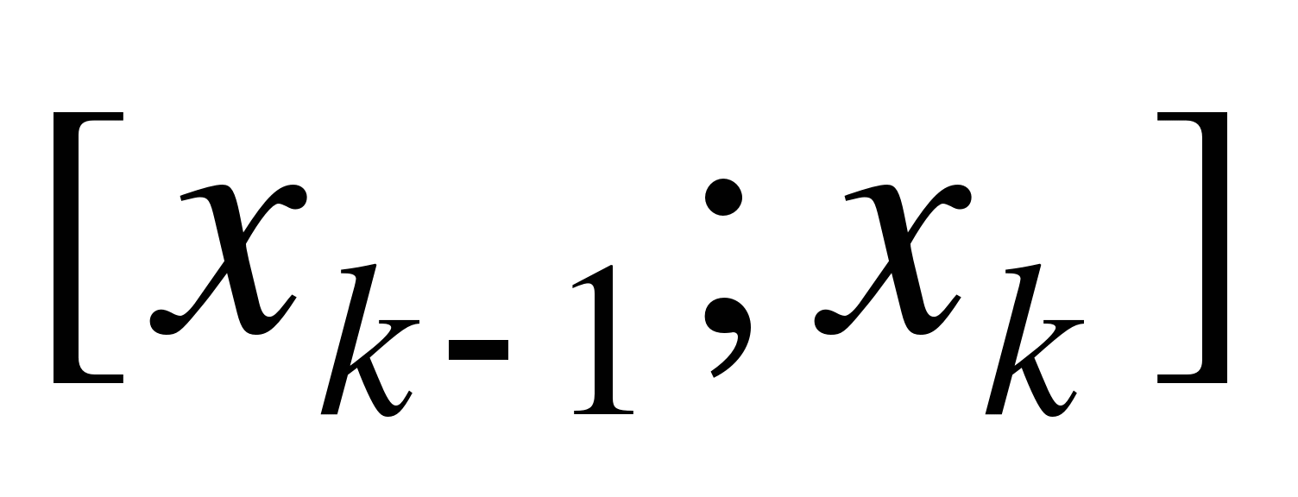выберем произвольную точку 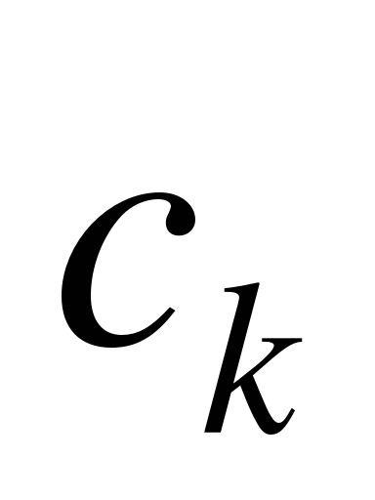: 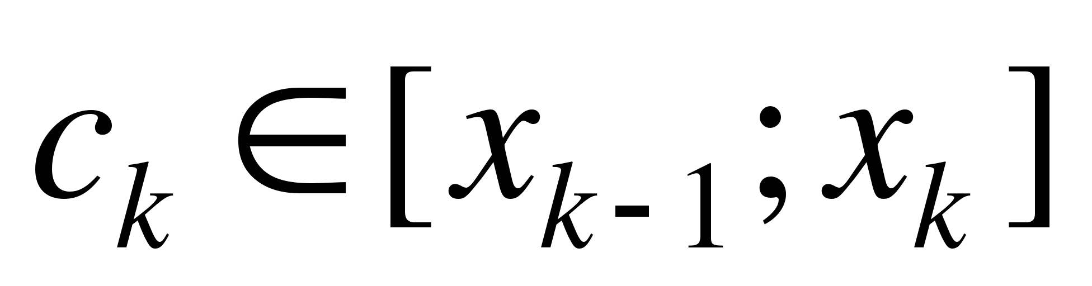. Произведение 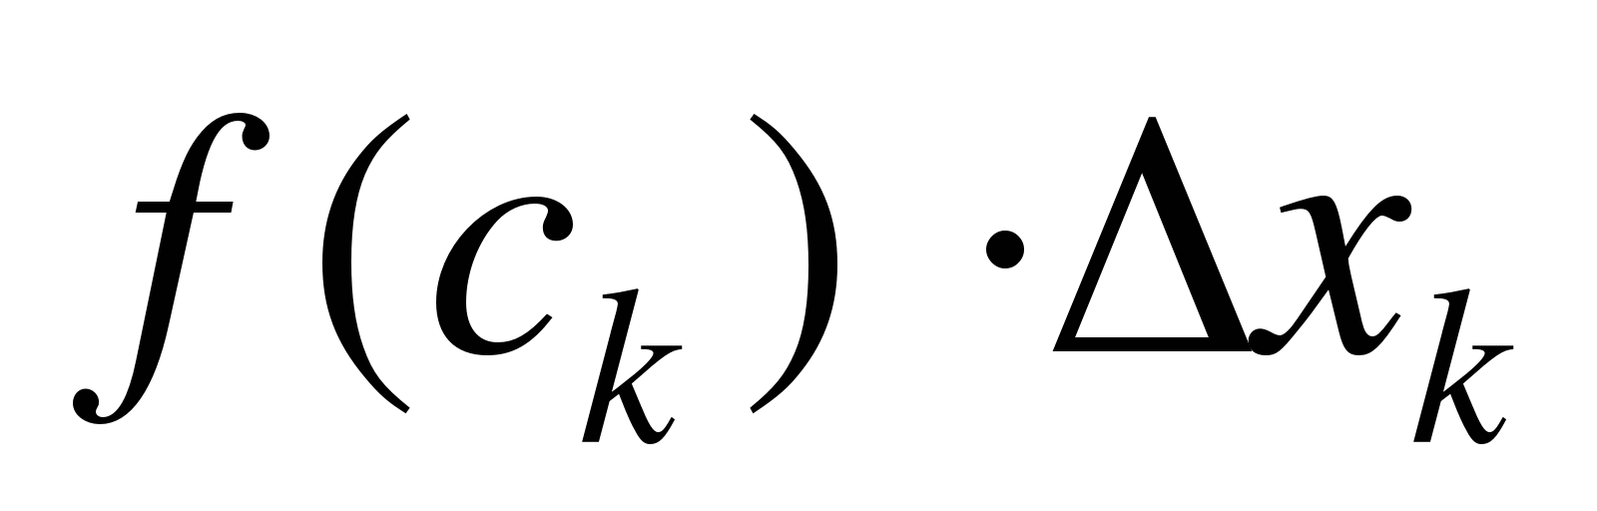даст площадь прямоугольника с основанием 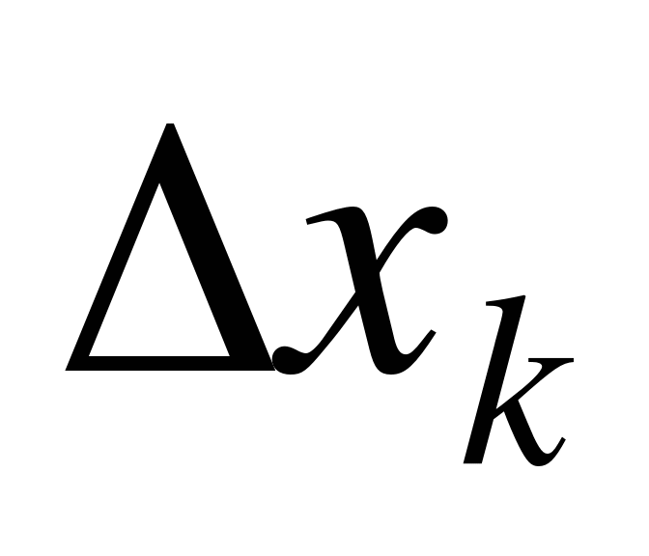и высотой 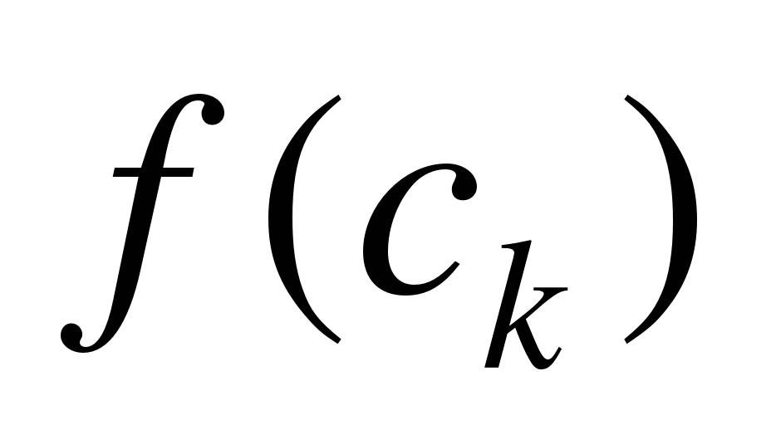, тогда приближённо площадь криволинейной трапеции 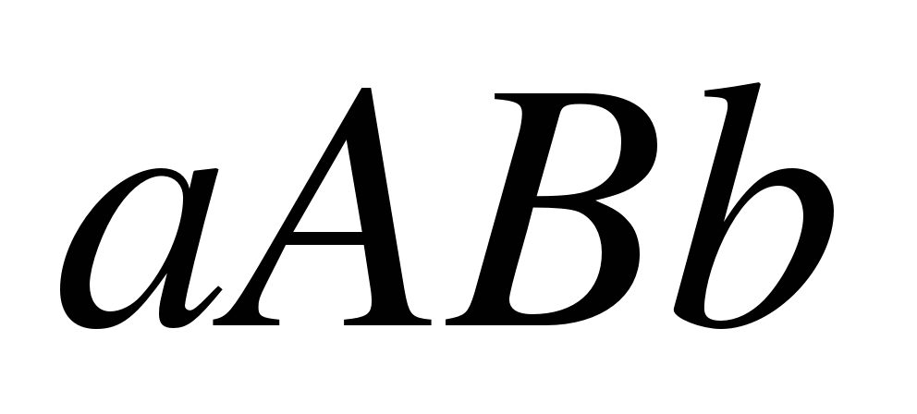равна сумме:

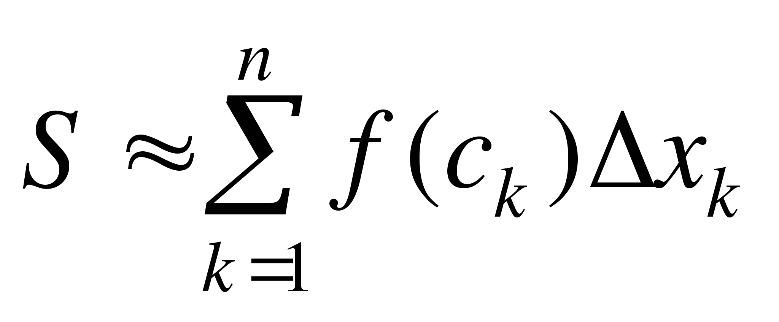, 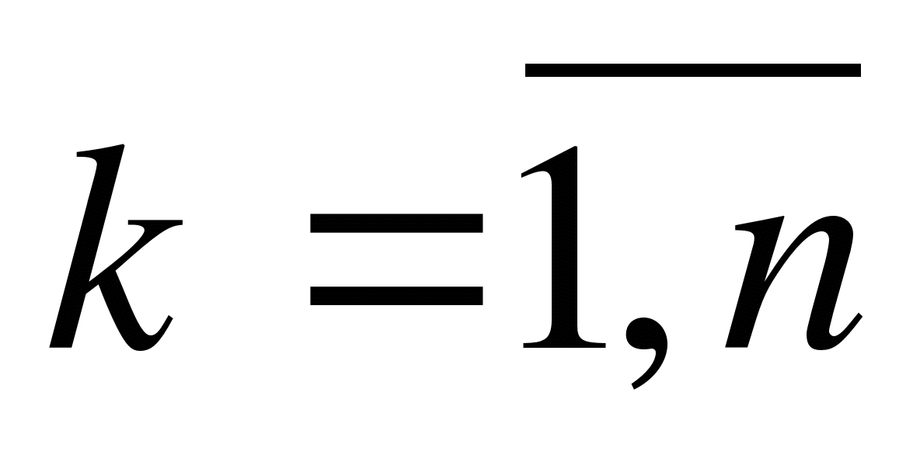.

Эта сумма называется *интегральной суммой*.

Если увеличить количество частичных отрезков так, что длина любого из них будет стремиться к нулю, то данная интегральная сумма будет стремиться к площади криволинейной трапеции:

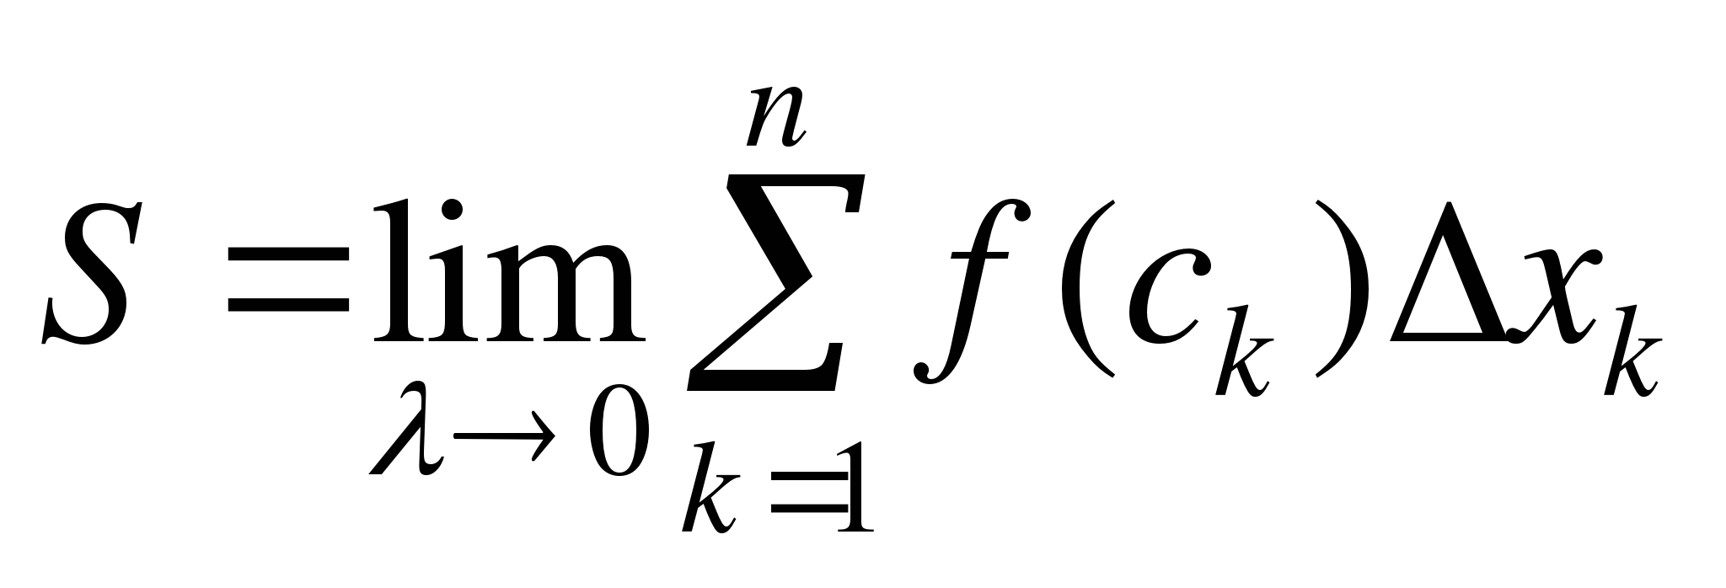, . (1)

**2. Свойства определённого интеграла**

Рассмотрим основные свойства определенного интеграла, считая подынтегральную функцию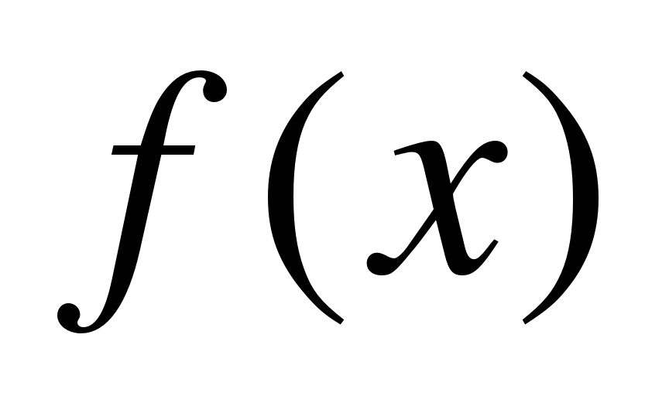интегрируемой на отрезке .

1. При перестановке пределов интегрирования знак определённого интеграла изменяется:

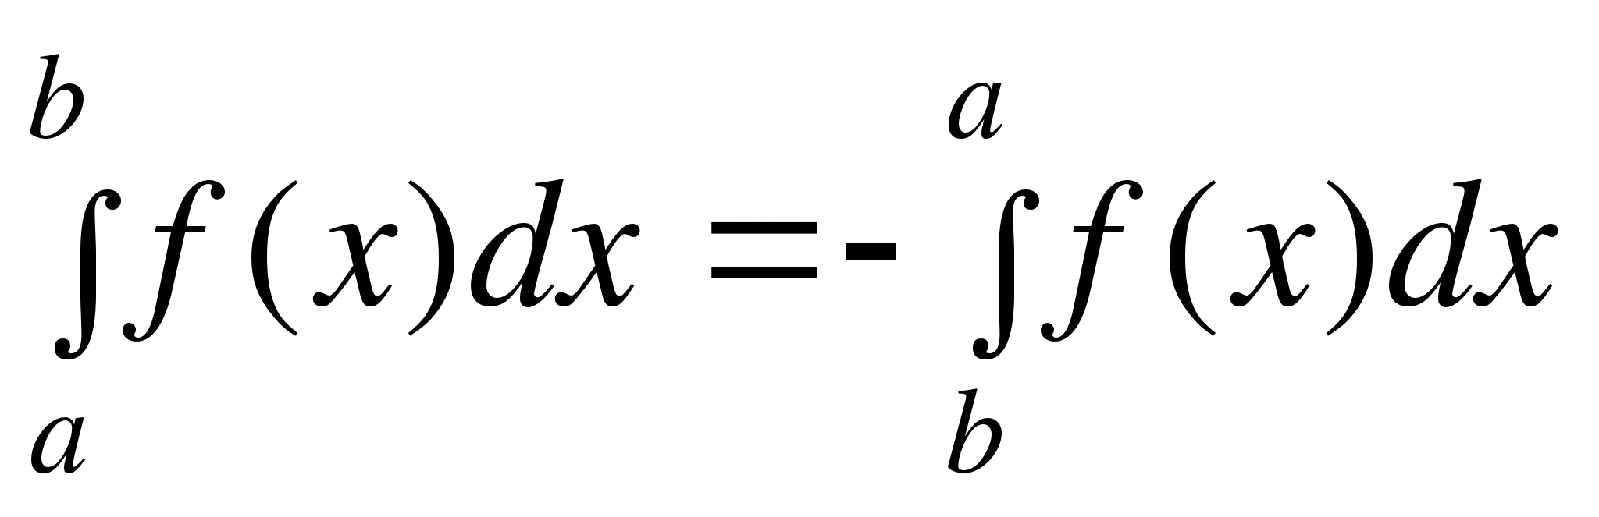.

2. Определённый интеграл от функции с равными пределами интегрирования равен нулю:

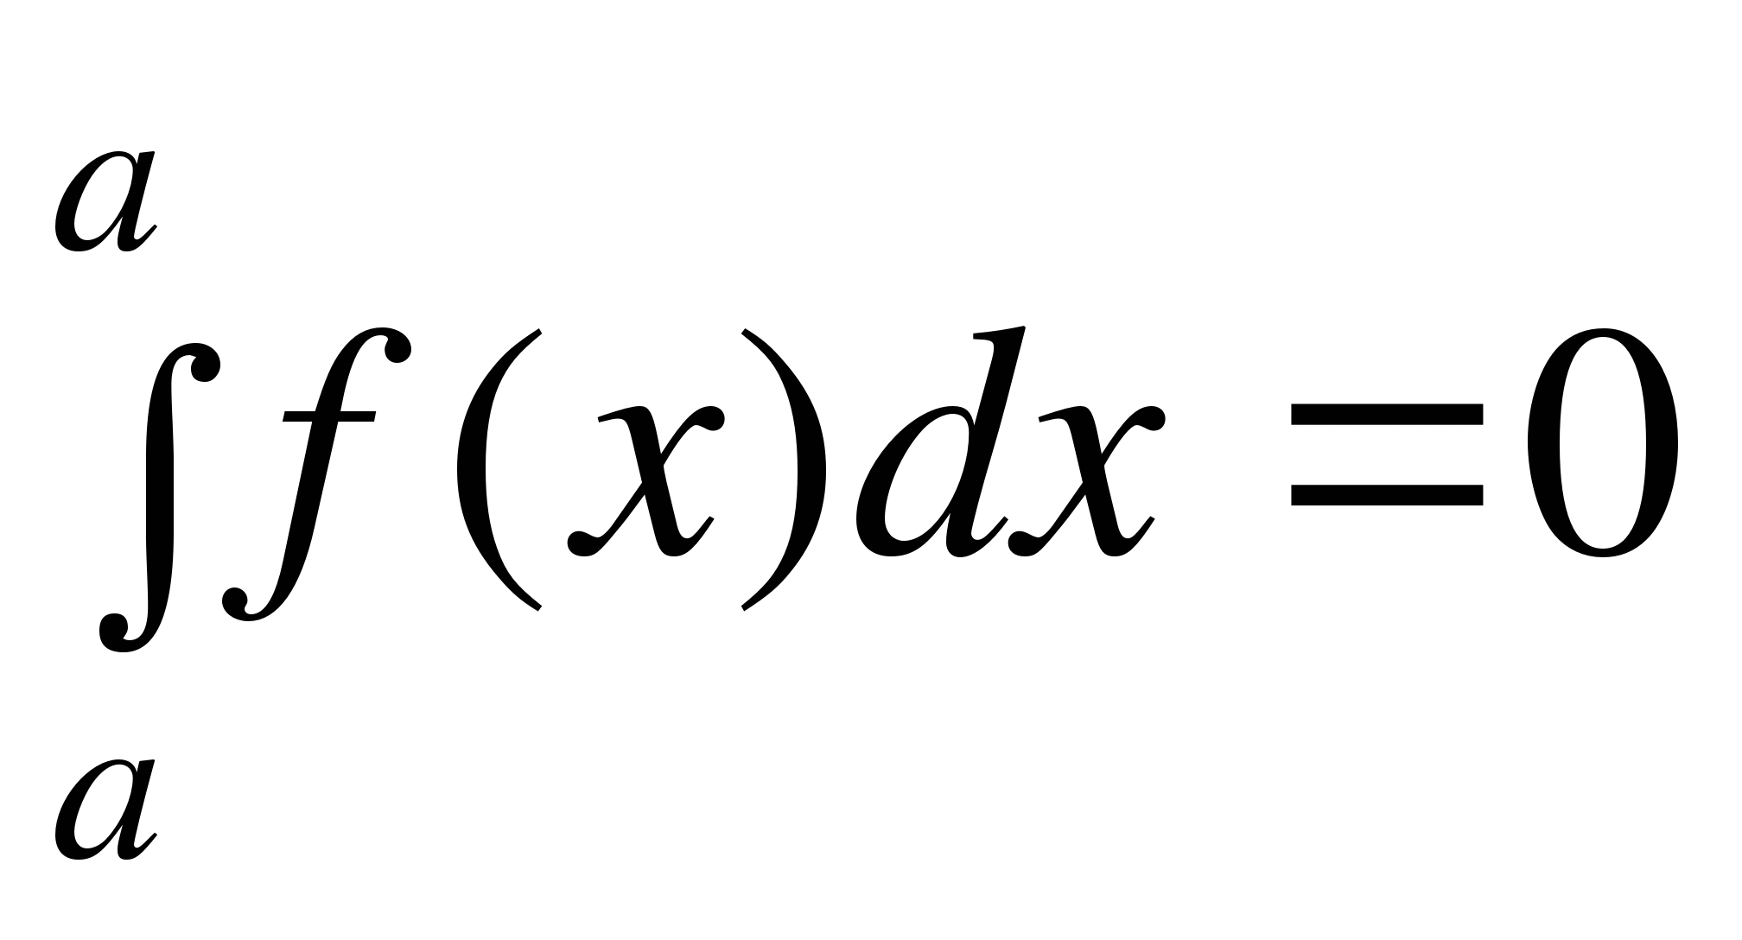.

3. Постоянный множитель можно вынести за знак определённого интеграла:

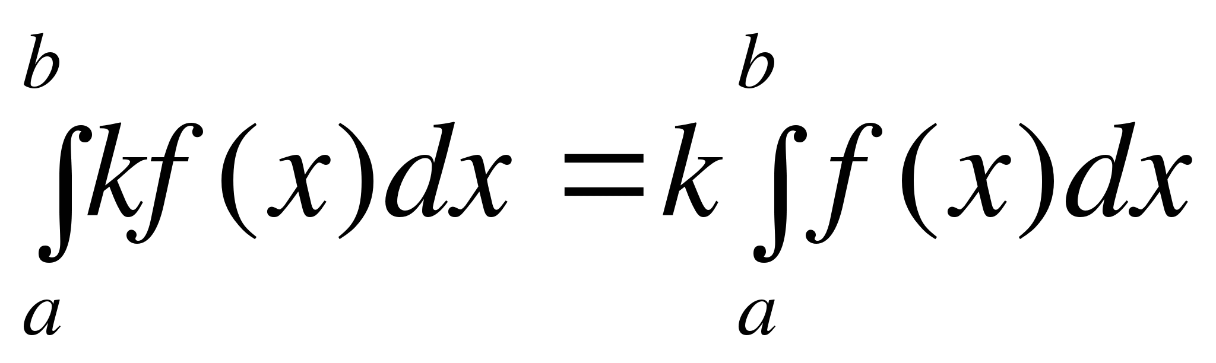, 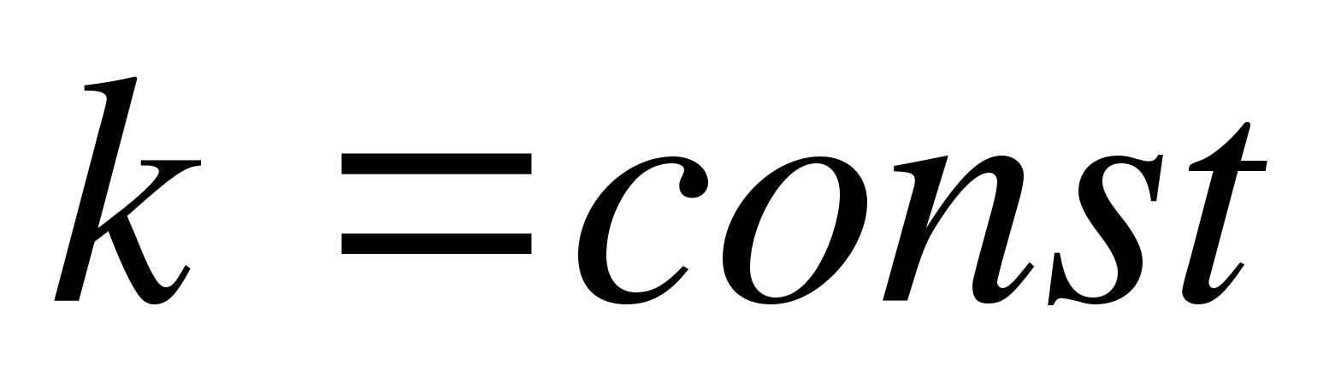.

4. Определённый интеграл от алгебраической суммы двух функций равен алгебраической сумме определённых интегралов от этих функций:

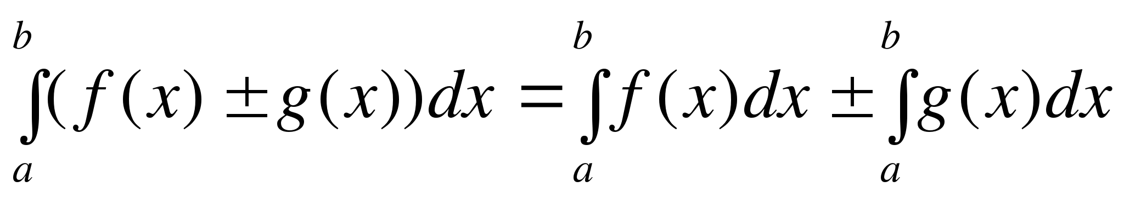.

5. Определённый интеграл по отрезку равен сумме определённых интегралов по его частям:

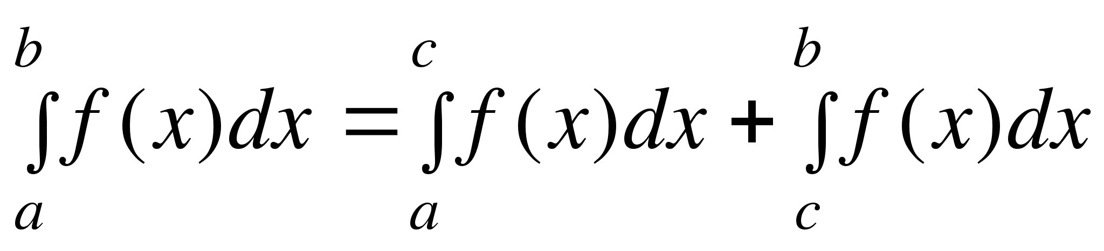, где 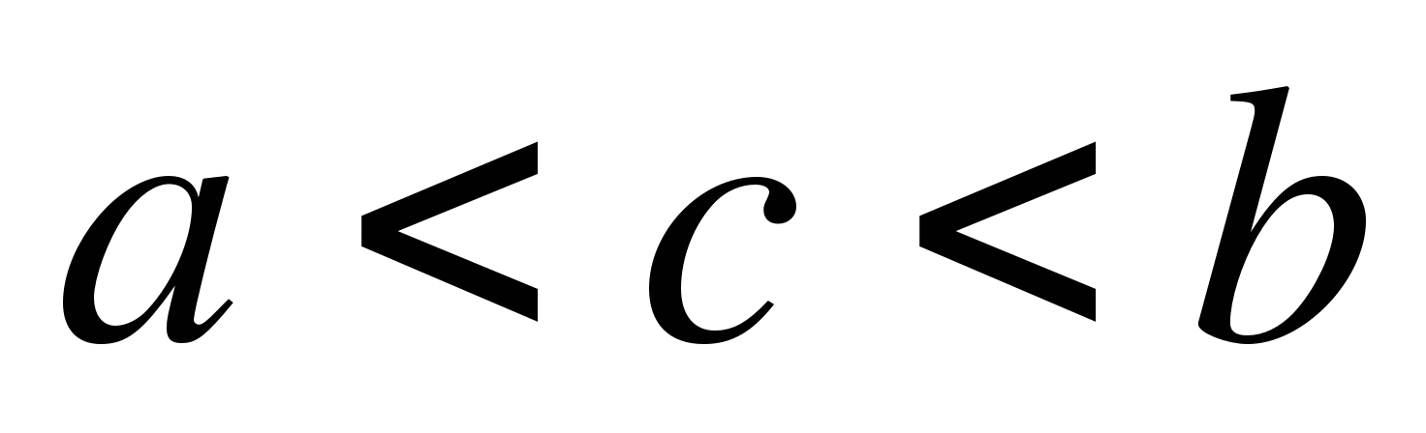.

6. Если функция - чётная на отрезке 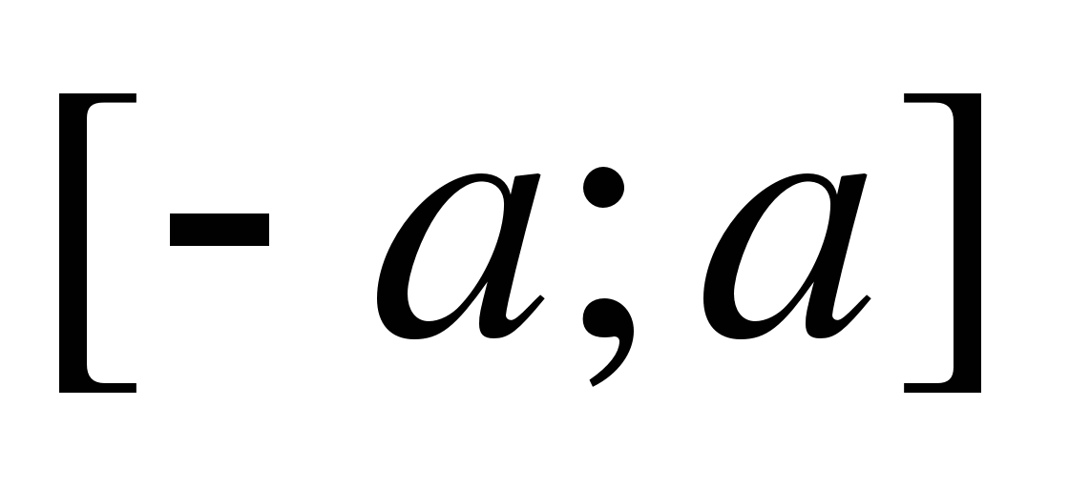, то выполняется равенство

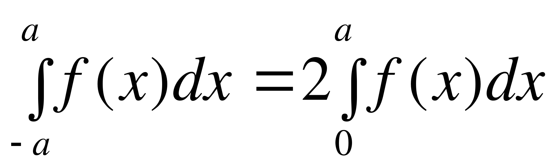.

7. Если функция - нечётная на отрезке , то выполняется равенство

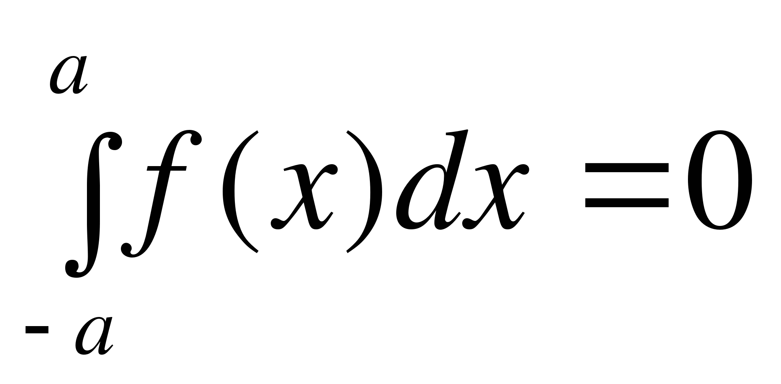.

**4. Вычисление определенного интеграла**

**Теорема.** *Если функция* *интегрируема на отрезке* *и* 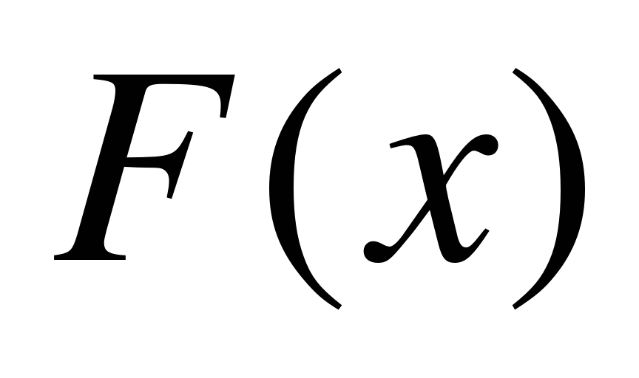– *первообразная* *функции* *на этом отрезке*, *то имеет место формула* ***Ньютона–Лейбница****:*

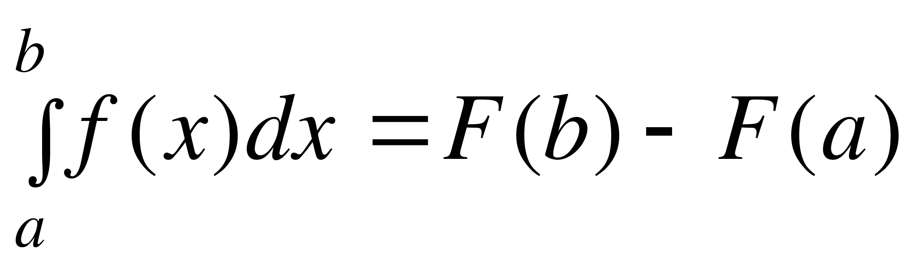.

Эта формула позволяет вычислить определённый интеграл, зная какую-либо первообразную для интегрируемой функции. Первообразную для функции можно найти, вычисляя неопределённый интеграл от этой функции.

Замечание.

Для краткости записи употребляется обозначение 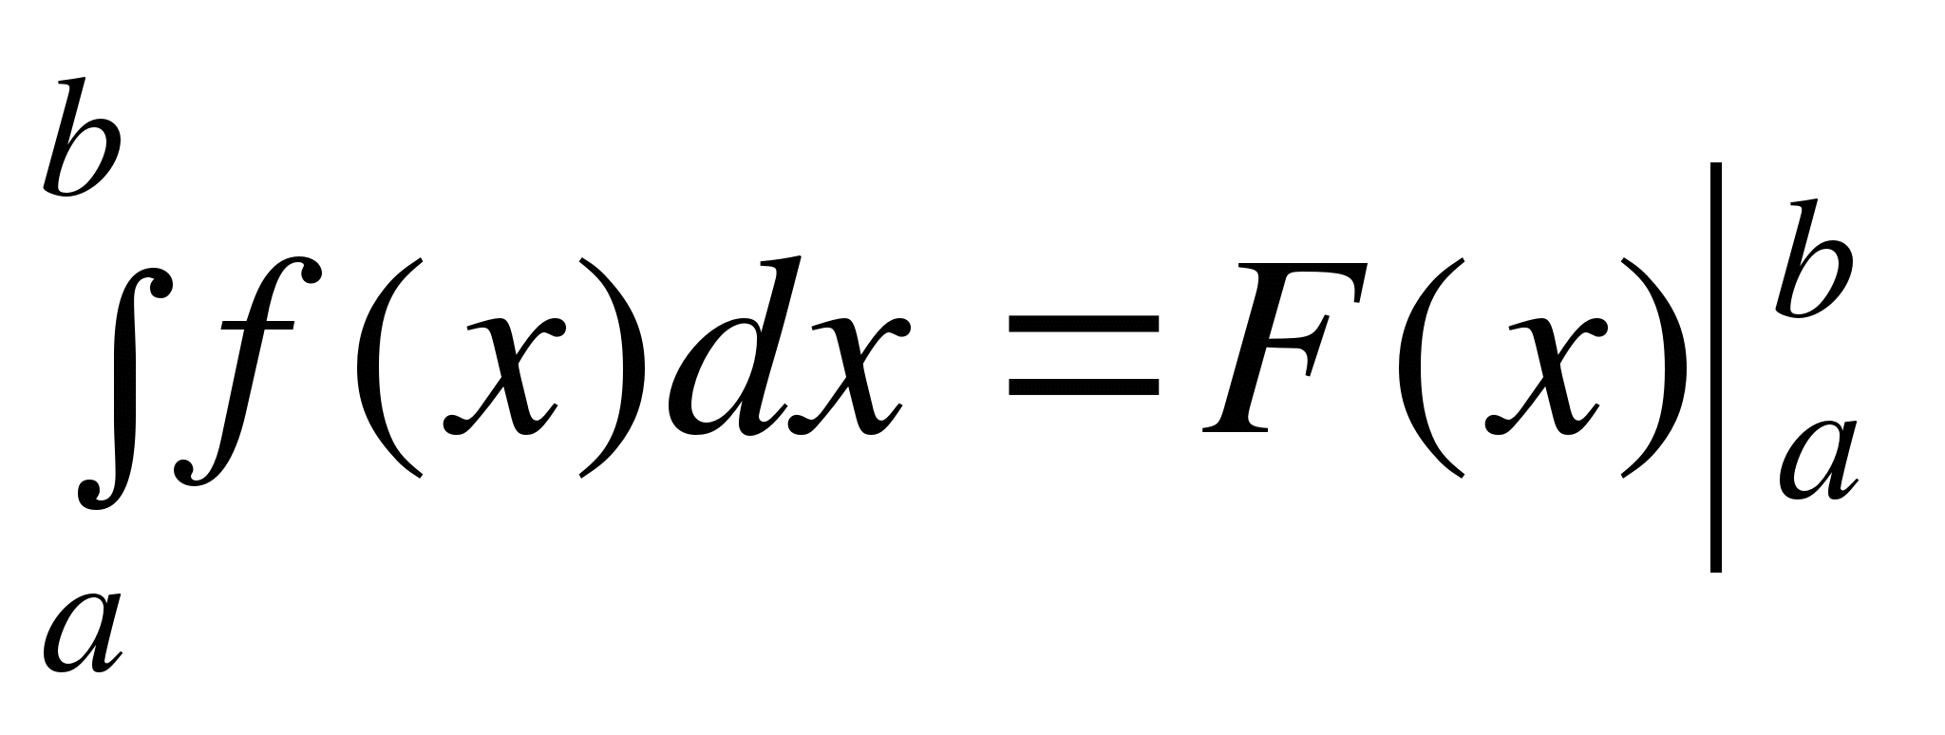.

ПРИМЕРЫ.

1) 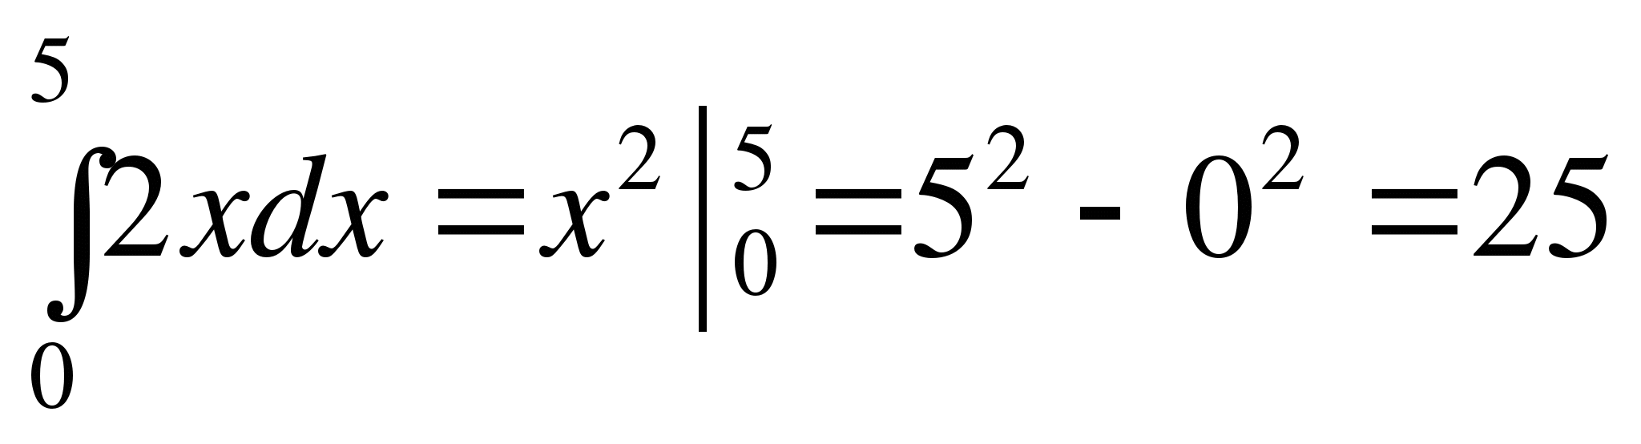.

2) 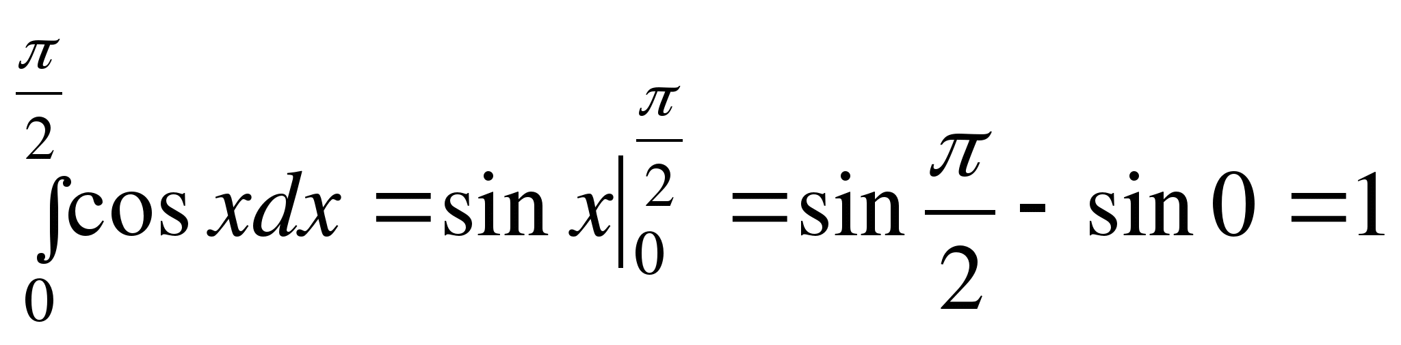.

Вычислить определенный интеграл  
http://www.mathprofi.ru/f/opredelennye_integraly_primery_reshenij_clip_image052.gif

Решение:  
http://www.mathprofi.ru/f/opredelennye_integraly_primery_reshenij_clip_image054.gif

Пример 4: **Решение**:  
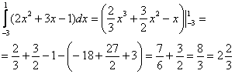 .

Домашнее Задание. Пример

Вычислить определенный интеграл  
http://www.mathprofi.ru/f/opredelennye_integraly_primery_reshenij_clip_image067.gif

**Жду ваши ответы и вопросы на своей электронной почте** [naida.khizriyeva.00@mail.ru](mailto:naida.khizriyeva.00@mail.ru)

**ПЛАН УРОКА**

Урок № 9

Предмет : ЕН.02.Математика

Дата проведения :

Курс № 1

Специальность: 40.02.01 «Право и организации социального обеспечения».

Преподаватель :Хизриева Н.А

**Тема урока . Геометрический смысл определенного интеграла. Площадь криволинейной трапеции.**

Определение. Если предел (1) интегральной суммы существует, не зависит от способа разбиения отрезка на части и от выбора точек в них, то этот предел называется *определённым интегралом* отфункции на отрезке и обозначается 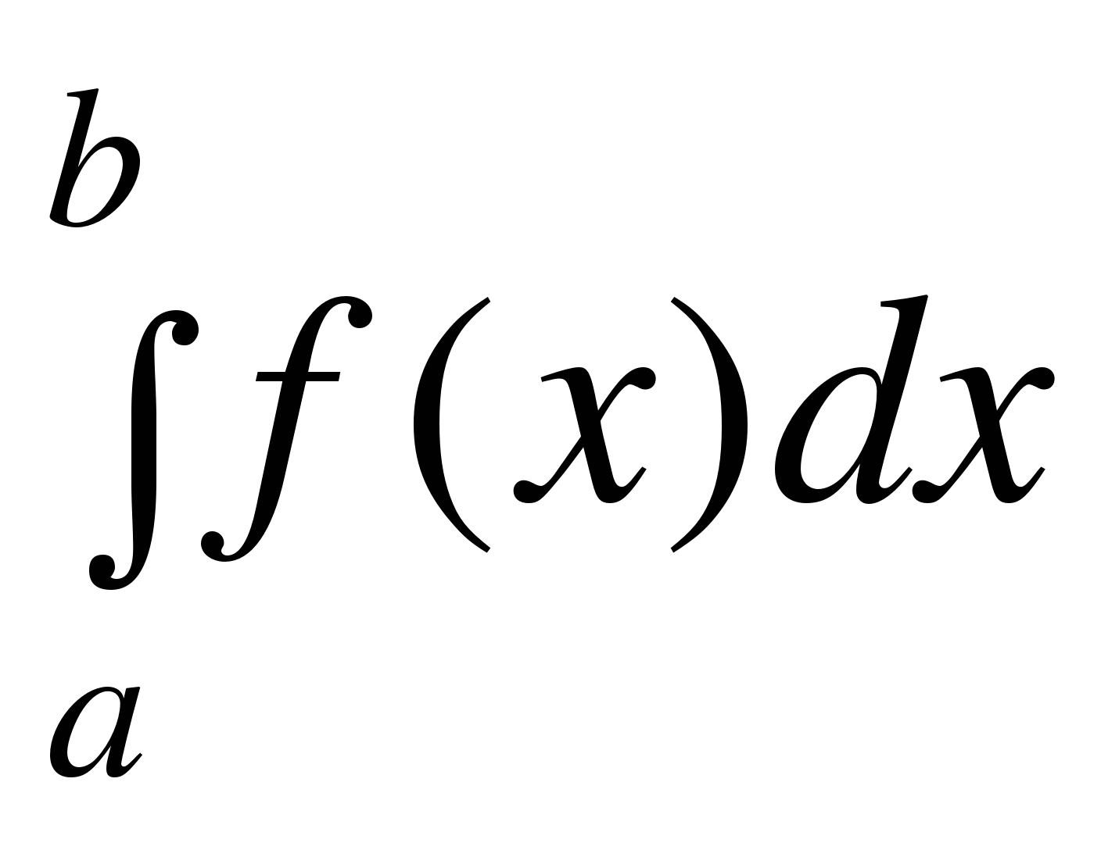.

Таким образом,

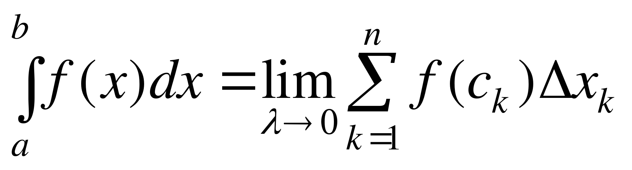.

При этом функция называется *подынтегральной функцией*, 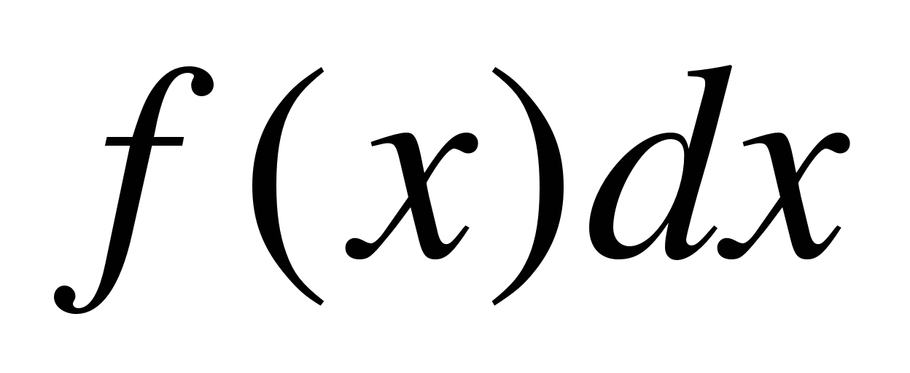– *подынтегральным выражением*, числа *a* и *b* – *пределами интегрирования* (*a* – *нижний предел*, *b* – *верхний предел*), *x* - переменной интегрирования.

Определение. Функция , для которой на отрезке существует определенный интеграл , называется *интегрируемой* на этом отрезке.

Геометрический смысл определенного интеграла: если функция непрерывна и неотрицательна на отрезке , то геометрически представляет собой ***площадь криволинейной трапеции***, ограниченной сверху графиком функции , снизу – отрезком оси 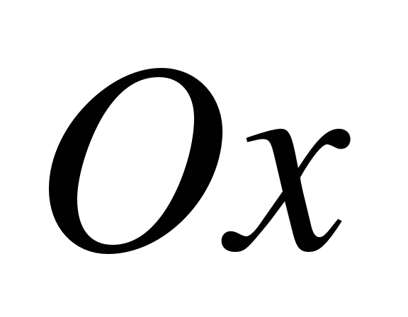, с боков – отрезками прямых , .

[Решение примера на определенный интеграл, геометрическая интерпретация](https://interneturok.ru/lesson/algebra/11-klass/integralb/ponyatie-opredelyonnogo-integrala-formula-nyutona-leybnitsa#mediaplayer)

Пример:

Вычислить: https://static-interneturok.cdnvideo.ru/content/konspekt_image/154887/acf1c590_f5ae_0131_944f_12313c0dade2.png

Решение:

https://static-interneturok.cdnvideo.ru/content/konspekt_image/154888/ae65cdb0_f5ae_0131_9450_12313c0dade2.png.

Пояснение: https://static-interneturok.cdnvideo.ru/content/konspekt_image/154889/afd6c7c0_f5ae_0131_9451_12313c0dade2.png

https://static-interneturok.cdnvideo.ru/content/konspekt_image/154890/b13f0380_f5ae_0131_9452_12313c0dade2.png

Геометрическая интерпретация:

https://static-interneturok.cdnvideo.ru/content/konspekt_image/154891/b290ede0_f5ae_0131_9453_12313c0dade2.png

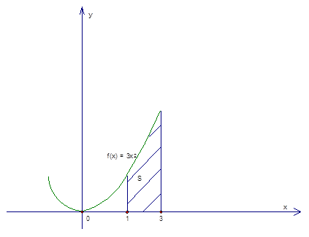

Рис. 5. Площадь криволинейной трапеции

**Домашнее задание**

Пример 1

Вычислить определенный интеграл  
http://www.mathprofi.ru/f/opredelennye_integraly_primery_reshenij_clip_image067.gif

Пример 2

Вычислить определенный интеграл  
http://www.mathprofi.ru/f/opredelennye_integraly_primery_reshenij_clip_image085.gif

**Жду ваши ответы и вопросы на своей электронной почте** [naida.khizriyeva.00@mail.ru](mailto:naida.khizriyeva.00@mail.ru)

**ПЛАН УРОКА**

Урок № 10

Предмет : ЕН.02.Математика

Дата проведения :

Курс № 1

Специальность: 40.02.01 «Право и организации социального обеспечения».

Преподаватель :Хизриева Н.А

Тема урока : Понятие матрицы.

*1.Определение Матрицей* – называется таблица чисел содержащая определенное количество строк и столбцов

Элементами матрицы являются числа вида aij , где i- номер строки j- номер столбца

Пример 1 https://www.ok-t.ru/studopediaru/baza3/755917024301.files/image099.gifi = 2 j = 3

Обозначение: **А=** 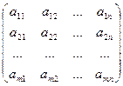

*Виды матриц:*

1. Если число строк не равно числу столбцов https://www.ok-t.ru/studopediaru/baza3/755917024301.files/image103.gif, то матрица называется *прямоугольной:*

Пример 2 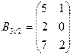

2. Если число строк равно числу столбцов https://www.ok-t.ru/studopediaru/baza3/755917024301.files/image107.gif, то матрица называется *квадратной:*

Пример 3 https://www.ok-t.ru/studopediaru/baza3/755917024301.files/image109.gif

Число строк или столбцов квадратной матрицы называется ее *порядком*. В примере n = 2

Рассмотрим квадратную матрицу порядка n:

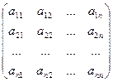

Диагональ, содержащая элементы a11, a22 ……., ann, называется*главной****,*** а диагональ, содержащая элементы а12, а2n-1, …….an1 – *вспомогательная.*

Матрица, у которой отличны от нуля только элементы, находящиеся на главной диагонали, называется *диагональной*:

Пример 4 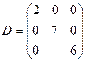n = 3

3. Если у диагональной матрицы элементы равны 1, то матрица называется *единичной* и обозначается буквой Е:

Пример 6 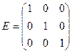n = 3

4. Матрица, все элементы которой равны нулю, называется ***нулевой*** матрицей и обозначается буквой О

Пример 7 https://www.ok-t.ru/studopediaru/baza3/755917024301.files/image117.gif

*5. Треугольной*матрицей n-ого порядка называется квадратная матрица, все элементы которой, расположенные ниже главной диагонали, равны нулю:

Пример 8 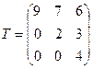n = 3

*Действия над матрицами:*

Суммой матрицы А и В называется такая матрица С, элементы которой равны сумме соответствующих элементов матриц А и В.

Пример 9 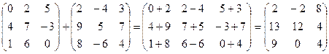

Складывать можно только матрицы, имеющие одинаковые число строк и столбцов.

*Произведением матрицы А на число k* называется такая матрица kA, каждый элемент которой равен kaij

Пример10 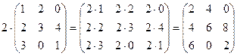

Умножение матрицы на число сводится к умножению на это число всех элементов матрицы.

*Произведение матриц*Что бы умножить матрицу на матрицу, необходимо выбрать первую строку первой матрицы и умножить на соответствующие элементы первого столбца второй матрицы, результат сложить. Этот результат расположить в результатирующей матрице в 1-ой строке и 10ом столбце. Аналогично выполняем действия со всеми остальными элементами: 1-ую строку на второй столбец, на 3-ий и т.д., затем со следующими строками.

Пример 11 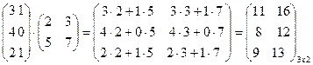

Умножение матрицы А на матрицу В возможно только в том случае, если число столбцов первой матрицы равно числу строе второй матрицы.

https://www.ok-t.ru/studopediaru/baza3/755917024301.files/image127.gif- произведение существует;

https://www.ok-t.ru/studopediaru/baza3/755917024301.files/image129.gif- произведение не существует

***Домашнее задание.***

|  |  |
| --- | --- |
|  | Даны матрицы А и В. Найти А+В |

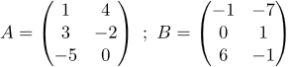

**Жду ваши ответы и вопросы на своей электронной почте** [naida.khizriyeva.00@mail.ru](mailto:naida.khizriyeva.00@mail.ru)

**ПЛАН УРОКА**

Урок № 11

Предмет : ЕН.02.Математика

Дата проведения :

Курс № 1

Специальность: 40.02.01 «Право и организации социального обеспечения».

Преподаватель :Хизриева Н.А

**Тема урока .Определитель квадратной матрицы. Свойства определителей, правила их вычисления.**

Каждой квадратной матрице размера https://konspekta.net/lektsiiorgimg/baza3/4005106948482.files/image017.png

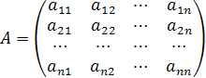

может быть поставлено в соответствие некоторое число, называемое *определителем матрицы* https://konspekta.net/lektsiiorgimg/baza3/4005106948482.files/image019.png*,* или просто *определителем n-го порядка*.

*Определение. Определителем n-го порядка матрицы* https://konspekta.net/lektsiiorgimg/baza3/4005106948482.files/image019.pngназывается число, равное алгебраической сумме n! слагаемых, каждое из которых равно произведению n элементов https://konspekta.net/lektsiiorgimg/baza3/4005106948482.files/image020.pngматрицы https://konspekta.net/lektsiiorgimg/baza3/4005106948482.files/image019.png, взятых по одному из каждой строки и каждого столбца, причем каждое слагаемое берется со знаком “+" или "-".

Определитель матрицы https://konspekta.net/lektsiiorgimg/baza3/4005106948482.files/image019.pngобозначают различными символами: https://konspekta.net/lektsiiorgimg/baza3/4005106948482.files/image021.png.

https://konspekta.net/lektsiiorgimg/baza3/4005106948482.files/image022.png.

*Свойства определителей:*

1. Определитель не изменится, если его строки заменить столбцами, и наоборот.

2. От перестановки двух строк или двух столбцов определитель изменит только знак.

3. Определитель, имеющий две одинаковые строки (два одинаковых столбца) равен нулю.

4. Общий множитель любой строки (столбца) можно вынести за знак определителя.

5. Определитель, у которого элементы двух строк (двух столбцов) соответственно пропорциональны, равен нулю.

6. Если каждый элемент какого-либо столбца (строки) определителя есть сумма двух слагаемых, то определитель равен сумме двух определителей. У одного из них элементами соответствующего столбца (строки) будут первые слагаемые, у другого – вторые. Остальные элементы у этих двух определителей те же, что и у данного.

7. Определитель не изменится, если к элементам любой строки (столбца) прибавить соответствующие элементы другой строки (столбца), умноженные на одно и то же число.

8. Умножение всех элементов некоторой строки (столбца) определителя на число k равносильно умножению определителя на это число k.

9. Если все элементы некоторой строки (столбца) определителя равны нулю, то и сам определитель равен нулю.

Пример. Определителем второго порядка матрицы https://konspekta.net/lektsiiorgimg/baza3/4005106948482.files/image019.pngразмера https://konspekta.net/lektsiiorgimg/baza3/4005106948482.files/image023.png(где https://konspekta.net/lektsiiorgimg/baza3/4005106948482.files/image024.png, а https://konspekta.net/lektsiiorgimg/baza3/4005106948482.files/image025.png, значит, определитель имеет два слагаемых) называется число равное https://konspekta.net/lektsiiorgimg/baza3/4005106948482.files/image026.png. Обозначается

https://konspekta.net/lektsiiorgimg/baza3/4005106948482.files/image027.png

Мнемоническое правило вычисления определителя второго порядка:

|  |  |
| --- | --- |
|  | https://konspekta.net/lektsiiorgimg/baza3/4005106948482.files/image028.png |

Пример. Вычислить определитель матрицы https://konspekta.net/lektsiiorgimg/baza3/4005106948482.files/image029.png.

Решение. По формуле имеем:

https://konspekta.net/lektsiiorgimg/baza3/4005106948482.files/image030.png

Пример. Вычислить определитель матрицы https://konspekta.net/lektsiiorgimg/baza3/4005106948482.files/image031.png.

Решение. По формуле имеем:

https://konspekta.net/lektsiiorgimg/baza3/4005106948482.files/image032.png

Матрице https://konspekta.net/lektsiiorgimg/baza3/4005106948482.files/image019.pngразмера https://konspekta.net/lektsiiorgimg/baza3/4005106948482.files/image033.pngсоответствует число, называемое определителем третьего порядка матрицы https://konspekta.net/lektsiiorgimg/baza3/4005106948482.files/image019.png.

Обозначается https://konspekta.net/lektsiiorgimg/baza3/4005106948482.files/image034.pngи выражается через определители второго порядка.

**«звездочка**» – мнемоническое правило вычисления определителя третьего порядка:

|  |  |
| --- | --- |
|  | https://konspekta.net/lektsiiorgimg/baza3/4005106948482.files/image037.png |

слагаемые со знаком «+» слагаемые со знаком «-».

Пример. Вычислить определитель матрицы https://konspekta.net/lektsiiorgimg/baza3/4005106948482.files/image038.png.

 Решение. Воспользуемся формулой разложения определителя по элементам строк и столбцов, разложим по первой строке:

https://konspekta.net/lektsiiorgimg/baza3/4005106948482.files/image039.png.

*Замечание*. При вычислении определителей четвертого порядка и выше используется способ разложения по строке или столбцу.

Домашнее задание :

***Упражнения :***

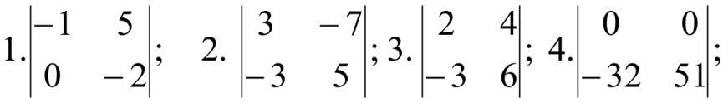

**Жду ваши ответы и вопросы на своей электронной почте** [naida.khizriyeva.00@mail.ru](mailto:naida.khizriyeva.00@mail.ru)

**ПЛАН УРОКА**

Урок № 12

Предмет : ЕН.02.Математика

Дата проведения :

Курс № 1

Специальность: 40.02.01 «Право и организации социального обеспечения».

Преподаватель :Хизриева Н.А

|  |
| --- |
| Тема урока :[Системы линейных уравнений - основные понятия](https://infourok.ru/go.html?href=%23paragraph1)  [Решение системы линейных уравнений методом Крамера](https://infourok.ru/go.html?href=%23paragraph2)  [Метод Гаусса решения системы линейных уравнений](https://infourok.ru/go.html?href=%23paragraph3)  **Системы линейных уравнений - основные понятия**  Уравнение называется *линейным*, если оно содержит переменные только в первой степени и не содержит произведений переменных.  Например, уравнение  hello_html_m2e7a109e.gif-  линейное, а уравнения  hello_html_2723f7c7.gif  и  hello_html_m4bd4a67b.gif  не являются линейными.  В общем виде система *m* уравнений с*n* переменными записывается так:  hello_html_m25ae978c.gif.                        (1)  Числа  hello_html_m3fee25de.gif   называются *коэффициентами при переменных*, а hello_html_1e862ac3.gif - *свободными членами*.  Совокупность чисел hello_html_m7ea0b27e.gif называется *решением системы* (1), если при подстановке их вместо переменных во все уравнения они обращаются в верные равенства.  Система *m*линейных уравнений с *n* переменными называется *несовместной*, если у неё нет ни одного  решения, и *совместной*, если она имеет хотя бы одно решение. Совместная система уравнений, имеющая  только одно решение, называется *определённой*, а более одного – *неопределённой*.  *Определение*. Определитель, составленный из коэффициентов при неизвестных, называется определителем системы и обозначается hello_html_m120caa96.gif(дельта).  hello_html_m3947c0a8.gif Получаются путём замены коэффициентов при соответствующих неизвестных свободными членами. Найти значения hello_html_5d8e8359.gif и hello_html_4195d049.gifвозможно только при условии, если  hello_html_3a0731de.gif. Этот вывод следует из следующей теоремы.  *Теорема* 1 *(Крамера). Если определитель системы отличен от нуля, то система линейных уравнений имеет одно единственное решение, причём неизвестное равно отношению определителей. В знаменателе – определитель системы, а в числителе – определитель, полученный из определителя системы путём замены коэффициентов при этом неизвестном свободными членами. Эта теорема имеет место для системы*  *линейных уравнений любого порядка.*  Если же hello_html_199fac21.gif, то система или несовместна, или неопределённа.  **Пример 1.** Решить систему:  hello_html_m3f13e6f0.gif.                         (2)  Согласно *теореме* 1 имеем:  hello_html_63dd572d.gif  hello_html_201c03e5.gif  Итак, решение системы (2): hello_html_722a945b.gif  Как явствует из *теоремы* 1, при решении [системы уравнений](https://infourok.ru/go.html?href=http%3A%2F%2Ffunction-x.ru%2Fsystems.html) могут встретиться три случая:  Первый случай: hello_html_m7b421c44.gif система имеет единственное решение.  Второй случай: hello_html_199fac21.gif   и hello_html_90982d5.gif система совместна, но неопределённа. Это будет тогда, когда коэффициенты при неизвестных и свободные члены пропорциональны, т.е.  hello_html_m32e70158.gif  Третий случай: hello_html_m5f0667a7.gif hello_html_m66342cdf.gif hello_html_m3bd26dc.gif тогда hello_html_270b8bf4.gif и система несовместна, так как в знаменателе неизвестных стоит нуль, т.е. неизвестные числовых  значений не имеют.  Две системы линейных уравнений называются *эквивалентными* (или *равносильными*), если все решения  одной являются решениями другой, и наоборот.  *Теорема* 2. *Если обе части некоторого уравнения системы n линейных уравнений с n переменными*  *умножить на произвольное число* hello_html_40b4cf51.gif*и отнять от соответствующих частей другого уравнения, то*  *получится новая система, эквивалентная первоначальной, т.е. они или обе несовместны или обе*  *совместны и имеют одни и те же решения.*  *Следствие. Если конечное число раз от произвольных уравнений системы отнимать любые другие*  *её уравнения, умноженные на постоянные величины, то получится система, эквивалентная первоначально.*  Практически теорема 2 и следствие из него будут применены и разобраны при рассмотрении метода Гаусса решения системы *n* линейных уравнений с *n*переменными. |

**Домашнее задание** : **Пример .** Решить систему линейных уравнений:

https://function-x.ru/chapter3/sys237.gif.

**Жду ваши ответы и вопросы на своей электронной почте** [naida.khizriyeva.00@mail.ru](mailto:naida.khizriyeva.00@mail.ru)